**KARYA TULIS ILMIAH**

**GAMBARAN PENGETAHUAN, SIKAP, DAN TINDAKAN MASYARAKAT TENTANG HIPERTENSI DI DESA**

**LINGGA JULU, KECAMATAN SIMPANG EMPAT,**

**KABUPATEN KARO, SUMATERA UTARA**



**CINDY FLORIDA BR PINEM**

**P07539019080**

**POLITEKNIK KESEHATAN KEMENKES MEDAN**

**JURUSAN FARMASI**

**2022**

KARYA TULIS ILMIAH

**GAMBARAN PENGETAHUAN, SIKAP, DAN TINDAKAN MASYARAKAT TENTANG HIPERTENSI DI DESA**

**LINGGA JULU, KECAMATAN SIMPANG EMPAT,**

**KABUPATEN KARO, SUMATERA UTARA**

Sebagai Syarat Menyelesaikan Pendidikan Program Studi

Diploma III Farmasi



**CINDY FLORIDA BR PINEM**

**NIM: P07539019080**

POLITEKNIK KESEHATAN KEMENKES MEDAN

JURUSAN FARMASI

2022

# C:\Users\Design\Downloads\111.png

# C:\Users\Design\Downloads\112.png

# SURAT PERNYATAAN

**GAMBARAN PENGETAHUAN, SIKAP, DAN TINDAKAN MASYARAKAT TENTANG HIPERTENSI DI DESA**

**LINGGA JULU, KECAMATAN SIMPANG EMPAT,**

**KABUPATEN KARO, SUMATERA UTARA**

Dengan ini saya menyatakan bahwa Karya Tulis Ilmiah ini tidak terdapat karya terdapat karya yang pernah diajukan untuk disuatu Perguruan Tinggi, dan sepanjang pengetahuan saya juga tidak terdapat karya atau pendapat yang pernah ditulis atau diterbitkan oleh orang lain, kecuali yang secara tertulis diacu dalam naskah ini.

Medan, Juni 2022

Cindy Florida Br Pinem

NIM. P07539019080

**MEDAN HEALTH POLYTECHNICS OF MINISTRY OF HEALTH**

**PHARMACY DEPARTMENT**

**SCIENTIFIC PAPER, JUNE 2022**

**Cindy Florida Br Pinem**

**DESCRIPTION OF KNOWLEDGE, ATTITUDE, AND ACTIONS OF COMMUNITY MEMBERS ABOUT HYPERTENSION IN LINGGA JULU VILLAGE, SIMPANG EMPAT DISTRICT, KARO REGENCY, NORTH SUMATERA**

**Ix + 50 pages, 8 tables, 1 picture, 10 attachments**

**ABSTRACT**

Hypertension is one type of disease that is often found in developing countries. WHO, in 2018, noted that around 1.13 billion people in the world suffer from hypertension, meaning that 1 in 3 people in the world is diagnosed with this disease where the number continues to increase every year. In 2025 it is estimated that there will be 1.5 billion people suffering from hypertension and every year it is estimated that 10,440 million people die from hypertension and complications.

This research is a descriptive survey study that examines 55 people as research samples obtained through the Simple Random Sampling technique from a population consisting of 120 community members of Lingga Julu Village, Simpang Empat District who have a history of hypertension.

Through the research, the following results were obtained: 52 respondents (96.3%) had a level of knowledge about hypertension in very good category, and 2 respondents (3.7%) in good category; 51 respondents (92.72%) had an attitude level in very good category, and 4 respondents (7.27%) in good category; and 30 respondents (54.55%) had the level of action in very good category, and 25 respondents (45.45%) in good category.

This study concludes that the overall level of public knowledge about hypertension is in very good category (94.36%), the attitude level is in very good category (93.95%) and the level of action is in very good category (77.45).

Keywords : Knowledge, Attitude, Action, Hypertension

References : 21 (2007-2021)

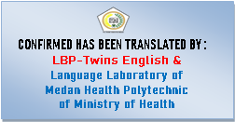

POLITEKNIK KESEHATAN KEMENKES MEDAN

JURUSAN FARMASI

KTI, JUNI 2022

Cindy Florida Br Pinem

GAMBARAN PENGETAHUAN, SIKAP, DAN TINDAKAN MASYARAKAT TENTANG HIPERTENSI DI DESA LINGGA JULU, KECAMATAN SIMPANG EMPAT, KABUPATEN KARO, SUMATERA UTARA

Ix + 50 halaman, 8 tabel, 1 gambar, 10 lampiran

# ABSTRAK

Hipertensi merupakan salah satu penyakit yang sering muncul di negara yang berkembang. Organisasi Dunia mencatat (WHO) Tahun 2018 Menunjukkan sekitar 1,13 milliar orang di dunia besarnya penyakit hipertensi artinya 1 dari 3 orang di dunia terdiagnosa hipertensi yang terus meningkat setiap tahunnya, diperkirakan pada tahun 2025 akan ada 1,5 milliar orang yang terkena hipertensi dan diperkirakan setiap tahunnya 10,440 juta orang meninggal akibat hipertensi dan komplikasi.

Metode penelitian ini menggunakan survei deskriptif dengan teknik Pengambilan sampel yaitu *Simple Random Sampling*. Populasi masyarakat yang bertempat tinggal di Desa Lingga Julu, Kecamatan Simpang Empat. Yang memiliki riwayat hipertensi sebanyak 120 orang yang diambil sebagai sampel sebanyak 55 orang

Hasil menunjukkan tingkat pengetahuan responden tentang hipertensi berada pada kategori baik sebanyak 52 orang (96,3%) dan cukup baik sebanyak 2 orang (3,7%). Pada tingkat sikap berada pada kategori baik sebanyak 51 orang (92,72%), dan cukup baik sebanyak 4 orang (7,27%). Pada tingkat tindakan berada pada kategori baik sebanyak 30 orang (54,55%) dan cukup baik sebanyak 25 orang (45,45%).

Kesimpulan adalah secara keseluruhan tingkat pengetahuan masyarakat tentang hipertensi adalah baik (94,36%), tingkat sikap keseluruhan adalah baik (93,95%) dan tingkat tindakan keseluruhan adalah baik (77,45).

Kata Kunci : Pengetahuan, Sikap, Tindakan, Hipertensi

Daftar Bacaan : 21 (2007-2021)

# KATA PENGANTAR

Puji dan syukur kepada Tuhan Yang Maha Esa atas segala berkat dan karunia-Nya penulis dapat menyelesaikan karya tulis ilmiah ini. Karya tulis ilmiah ini di susun untuk memenuhi salah satu syarat dalam menyelesaikan program pendidikan diploma III di jurusan Farmasi Poltekkes Kemenkes Medan. Adapun judul karya tulis ilmiah ini “Gambaran Pengetahuan, Sikap, dan Tindakan Masyarakat Tentang Hipertensi Di Desa Lingga Julu, Kecamatan Simpang Empat, Kabupaten Karo, Sumatera Utara” .

Penulis juga menyadari sepenuhnya, keberhasilan ini adalah Karunia Tuhan Yang Maha Esa dan bantuan dari semua pihak. Oleh karena itu penulis ingin menyampaikan terimakasih kepada :

1. Ibu Dra. Ida Nurhayati, M.Kes selaku Direktur Poltekkes Kemenkes Medan
2. Ibu Dra. Masniah, M.Kes., Apt selaku Ketua Jurusan Farmasi Poltekkes Kemenkes Medan
3. Bapak Pribadi Ginting selaku Kepala Desa Lingga Julu Kecamatan Simpang Empat yang telah mengizinkan penulis untuk melakukan penelitian dan membantu dalam menyediakan responden
4. Ibu Adhisty Nurpermatasari M.Si., Apt selaku Pembimbing Akademik yang membimbing penulis selama menjadi mahasiswa di Jurusan Farmasi Poltekkes Kemenkes Medan
5. Ibu Zulfa Ismaniar Fauzi, SE., M.Si selaku pembimbing KTI dan ketua penguji KTI yang memberikan masukan serta bimbingan kepada penulis
6. Ibu Ernoviya, S. Farm., Apt. M.Si selaku penguji I KTI yang memberikan masukan dan dukungan kepada penulis dan juga Bapak Ahmad Purnawarman F., M. Farm., Apt selaku penguji II KTI yang memberikan masukan dan dukungan kepada penulis
7. Seluruh Dosen dan Staf Jurusan Farmasi Poltekkes Kemenkes Medan
8. Teristimewa kepada orangtua penulis Bapak Jhon Rafles Pinem dan Ibu Desi Korina Br Sitepu, untuk Engliyani Murti Sari.GS, Anjely Ayundari, Dian Rahayu, Oshi Paulina, Sinmay Sinuraya yang turut membantu dalam memberikan motivasi dan dukungan baik moral, material, maupun doa dalam menyelesaikan Karya Tulis Ilmiah ini.

Dengan segala kerendahan hati, penulis menyadari sepenuhnya masih banyak kekurangan dan keterbatasan dalam penyusunan Karya Tulis Ilmiah. Oleh karena itu, dengan penuh keterbukaan penulis mengharapkan saran dan kritik yang membangun dari pembaca demi kesempurnaan Karya Tulis Ilmiah ini. Harapan penulis, semoga Karya Tulis Ilmiah ini dapat bermanfaat bagi ilmu pengetahuan khususnya di bidang farmasi.

Semoga Tuhan Yang Maha Esa senantiasa melimpahkan rahmat-Nya dan penulis berharap kiranya Karya Tulis Ilmiah ini bermanfaat bagi kita semua.

Medan, J 2022

Penulis

Cindy Florida Br Pinem

Nim: P07539019080

# DAFTAR ISI

Halaman

LEMBAR PERSETUJUAN i

LEMBAR PENGESAHAN ii

SURAT PERNYATAAN iii

ABSTRAK iv

KATA PENGANTAR v

DAFTAR ISI vii

DAFTAR GAMBAR ix

DAFTAR TABEL x

DAFTAR LAMPIRAN xi

BAB I PENDAHULUAN 1

1.1 Latar Belakang 1

1.2 Perumusan Masalah 3

1.3 Tujuan Penelitian 3

1.3.1 Tujuan Umum 3

1.3.2 Tujuan Khusus 3

1.4 Manfaat Penelitian 3

BAB II TINJAUAN PUSTAKA 4

2.1 Pengertian Pengetahuan, Sikap, dan Tindakan 4

2.1.1 Pengetahuan (Knowledge) 4

2.1.2 Sikap (attitude) 5

2.1.3 Tindakan (practice) 5

2.2 Hipertensi 6

2.2.1 Pengertian Hipertensi 6

2.2.2 Klasifikasi Hipertensi 7

2.2.3 Gejala Hipertensi 8

2.2.4 Faktor yang Mempengaruhi Hipertensi 8

2.2.5 Mekanisme Terjadinya Hipertensi 9

2.2.6 Pengobatan 10

2.2.7 Pencegahan Hipertensi 12

2.3 Kerangka Konsep 15

BAB III METODE PENELITIAN 16

3.1 Jenis dan Desain Penelitian 16

3.2 Lokasi dan Waktu Penelitian 16

3.2.1 Lokasi 16

3.2.2 Waktu Penelitian 16

3.3 Populasi dan Sampel 16

3.3.1 Populasi 16

3.2.2 Sampel 16

3.4 Jenis dan Cara Pengumpulan Data 18

3.4.1 Jenis Data 18

3.4.2 Cara Pengumpulan Data 18

3.5 Pengolahan Data dan Analisis Data 18

3.5.1 Pengolahan Data 18

3.5.2 Analisis Data 19

3.6 Metode Pengukuran Variabel 19

3.6.1 Pengetahuan 19

3.6.2 Sikap 19

3.6.3 Tindakan 20

BAB IV HASIL DAN PEMBAHASAN 21

4.1 Gambaran Umum Lingkungan Desa Lingga Julu, Kecamatan Simpang Empat 21

4.2 Hasil Penelitian 21

4.2.1 Karakteristik Responden 21

4.2.2 Tingkat Pengetahuan 23

4.3 Pembahasan 24

4.3.1 Karakteristik Responden 24

4.3.2 Tingkat Pengetahuan 25

4.3.3 Tingkat Sikap 26

4.3.4 Tingkat Tindakan 27

BAB V KESIMPULAN DAN SARAN 28

5.1 Kesimpulan 28

5.2 Saran 28

DAFTAR PUSTAKA 29

# DAFTAR GAMBAR

**Halaman**

Gambar 2.1 Kerangka Konsep 15

# DAFTAR TABEL

Halaman

Tabel 2.2 Klasifikasi Hipertensi Menurut JNC VII 8

Tabel 4.1 Distribusi Frekuensi Responden Berdasarkan Jenis Kelamin 23

Tabel 4.2 Distribusi Frekuensi Responden Berdasarkan Umur 24

Tabel 4.3 Distribusi Frekuensi Responden Berdasarkan Penelitian 24

Tabel 4.4 Distribusi Frekuensi Responden Berdasarkan Pekerjaan 24

Tabel 4.5 Distribusi Frekuensi Tingkat Pengetahuan Responden 25

Tabel 4.6 Distribusi Frekuensi Tingkat Sikap Responden 25

Tabel 4.7 Distribusi Frekuensi Tingkat Tindakan Responden 26

# DAFTAR LAMPIRAN

Halaman

Lampiran 1. Surat Pengantar Penelitian Dari Jurusan 32

Lampiran 2. Surat Izin Penelitian dari Tempat Penelitian 34

Lampiran 3. *Ethical Clearence* 35

Lampiran 4. Surat Pernyataan Persetujuan …………………………………. 36

Lampiran 5. Kuesioner dan Informed Consent 37

Lampiran 6. Distribusi Skor Tiap-tiap Pertanyaan …………………………... 42

Lampiran 7. Dokumendasi hasil Penelitian 45

Lampiran 8. Pernyataan Telah Melaksanakan Penelitian…………………... 48

Lampiran 9. Daftar Konsultasi Bimbingan …………………………………... 49

Lampiran 10. Brosur ……………………………………………………………... 50

# BAB I

# PENDAHULUAN

## Latar Belakang

Kesehatan kehidupan manusia mempunyai hubungan yang sangat erat dengan keadaan dimana dia merasa lebih baik dengan cara dia menjaga diri sendiri dalam makanan, olahraga, yang rutin dan juga selalu menjaga kesehatan fisik dan mentalnya. Oleh sebab itu kehidupan sehat itu sangat penting dalam keseharian untuk melakukan sesuatu dengan normal. Menurut Undang – undang Kesehatan No. 36 Tahun 2009 Tentang Kesehatan bahwa kesehatan merupakan keadaan sehat, mental, spiritual maupun sosial yang memungkinkan semua orang untuk hidup produktif secara sosial dan ekonomis. Oleh sebab itu kesehatan menjadi utama bagi kehidupan manusi untuk dapat menjalankan aktivitas sehari – hari secara normal. Namun, pada kenyataan masih banyak masalah kesehatan dalam kehidupan manusia atau dalam masyarakat yaitu salah satunya masalah kesehatan yang sering terjadi pada usia lanjut adalah penyakit tekanan darah tinggi atau hipertensi.

Tekanan darah tinggi (hipertensi) merupakan suatu penyakit yang masih tertinggi setiap negara berkembang ataupun negara maju dan masalah kesehatan ini yang cenderung terjadi pada usia dini dan juga pada usia lanjut yang juga dapat menimbulkan penyakit jantung dan stroke otak yang dapat mematikan. Hipertensi adalah penyakit yang sangat kronik akibat pengumpalan darah yang sangat berlebihan dan hampir tidak konsisten pada pembuluh darah. Tekanan dihasilkan oleh kekuatan jantung ketika memompa darah. (Ekarini et al., 2020)

Begitu pula hipertensi juga berdampak pada aspek fisik, psikososial, ekonomi yang dapat mengakibatkan stress. Pasien dengan hipertensi dan dengan pengobatan serupa akan menunjukkan gambaran yang tidak sama yang disebabkan oleh stres yang dialami seseorang itu yang berbeda – beda. Kondisi ini juga akan menjadi buruk dengan adanya peningkatan tekanan darah. Maka tekanan darah dari penderita akan menjadi semakin tinggi. (Barudin et al., 2021)

Hipertensi merupakan salah satu penyakit yang sering muncul di negara yang berkembang (Yunitra indah, 2014). Organisasi Dunia mencatat (WHO) Tahun 2018

menunjukkan sekitar 1,13 milliar orang di dunia besarnya penyakit hipertensi artinya 1 dari 3 orang yang di dunia terdiagnosa hipertensi yang terus meningkat setiap tahunnya, diperkirakan pada tahun 2025 akan ada 1,5 milliar orang yang terkena hipertensi dan diperkirakan setiap tahunnya 10,440 juta orang meninggal akibat hipertensi dan komplikasinya. (Hidayat & Agnesia, 2021)

Di Indonesia sendiri hipertensi merupakan faktor resiko penyakit tidak menular yang masih menjadi sebuah permasalahan, tercatat pada data laporan RISKESDAS Tahun 2018 penyakit hipertensi di Indonesia sekitar 34.1%, tertinggi berada di Provinsi Kalimantan Selatan dengan 44,1% dan yang terendah berada di Provinsi Papua dengan 22,2%. Menurut laporan dari RISKESDAS 2018, prevelensi hipertensi diantara orang dewasa berusia 18-24 dan yang berusia diatas 75 tahun adalah 13,2% dan 69,5% pada tahun 2018. Dari data prevelensi RISKESDAS 2018 diketahui sebanyak 13.3% orang yang terdiagnosa hipertensi tidak minum obat serta 32,3% tidak rutin minum obat. Alasan penderita tidak minum obat merasa sehat (59,8%), tidak rutin ke fasyankes (31,3%). Minum obat yang sering lupa (11,5%), tidak mampu beli obat (8,1%), tidak tahan efek samping (4,5 %), obat tidak ada difasyankes (2,0%) dan lain-lain (12,5%) (riset kesehatan dasar, 2018).

Prevelensi hipertensi di Provinsi Sumatera Utara mecapai 6,7% dari jumlah penduduk di Sumatera Utara, berdasarkan data Badan Litbangkes Kementerian Kesehatan. Ini berarti bahwa jumlah penduduk Sumatera Utara yang menderita hipertensi mencapai 12,42 juta jiwa tersebar di beberapa Kabupaten. (Kementerian Kesehatan RI, 2014).

Hasil penelitian (Hidayat & Agnesia, 2021) menunjukkan bahwa responden yang menderita hipertensi sebesar (30.7%) sedangakan respoden yang tekanan darahnya normal sebesar (69.3%). Jenis kelamin pada penelitian ini tidak berhubungan secara statistik dengan tekanan darah (p >0,05). Sedangkan umur, pendidikan, pekerjaan, IMT, kebiasaan merokok, konsumsi alkohol, kebiasaan olahraga, asupan natrium, asupan kalium berhubungan secara statistik dengan tekanan darah (p < 0,05).

Berdasarkan survey awal pada bulan Januari 2021 sampai februari 2022 di puskesmas Lingga Julu ditemukan jumlah penderita hipertensi pada masyarakat yang tinggal di desa Lingga Julu yang terus mengalami Peningkatan dari tahun 2021 yaitu sebanyak 80 jiwa. Oleh karena itu Desa Lingga Julu merupakan perkampungan yang memiliki keadaan udara yang dingin dan sejuk. Maka, masyarakat mengurangi aktivitasnya dan istirahat yang sangat berlebih dan juga masyarakat didesa Lingga Julu ini sering mengonsumsi daging dan makanan yang berlebihan garam dan yang masih mempunyai pengetahuan yang kurang tentang penyakit hipertensi.

Maka telah di uraikan dari latar belakang diatas, peneliti tertarik untuk mengambil judul tentang Gambaran Pengetahuan, Sikap, dan Tindakan Masyarakat tentang Hipertensi Di Desa Lingga Julu, Kecamatan Simpang Empat, Kabupaten Karo, Sumatera Utara.

## 1.2 Perumusan Masalah

Bagaimanakah Gambaran Pengetahuan, Sikap, dan Tindakan masyarakat tentang hipertensi di Desa Lingga Julu, Kecamatan Simpang Empat, Kabupaten Karo, Sumatera Utara.

## 1.3 Tujuan Penelitian

### 1.3.1 Tujuan Umum

Untuk mengetahui Gambaran Pengetahuan, Sikap, dan Tindakan masyarakat tentang hipertensi di Desa Lingga Julu, Kecamatan Simpang Empat, Kabupaten Karo, Sumatera Utara.

### 1.3.2 Tujuan Khusus

1. Untuk mengetahui gambaran pengetahuan masyarakat tentang hipertensi di Desa Lingga Julu, Kecamatan Simpang Empat, Kabupaten Karo.
2. Untuk mengetahui gambaran sikap masyarakat tentang hipertensi di Desa Lingga Julu, Kecamatan Simpang Empat, Kabupaten Karo.
3. Untuk mengetahui gambaran tindakan masyarakat tentang hipertensi di Desa Lingga Julu, Kecamatan Simpang Empat, Kabupaten Karo.

## 1.4 Manfaat Penelitian

1. Untuk menambah pengetahuan masyarakat di Desa Lingga Julu, Kecamatan Simpang Empat, Kabupaten Karo tentang penyakit hipertensi.
2. Dapat menambah pengetahuan dan pengalaman bagi peneliti tentang penelitian terkait penyakit hipertensi pada masyarakat.
3. Sebagai referensi bagi penelitian selanjutnya yang berkaitan pada penyakit hipertensi.

# BAB II

# TINJAUAN PUSTAKA

## Pengertian Pengetahuan, Sikap, dan Tindakan

### Pengetahuan (Knowledge)

Pengetahuan merupakan hasil pengindraan manusia, dan atau hasil tahu seseorang terhadap objek melalui indra yang terdiri dari mata, hidung, telinga dan sebagainya. Sebagian besar pengetahuan seseorang di dapatkan melalui indra pendengaran, indra penglihatan. Pengetahuan juga mempunyai objek yang sangat serius atau tingkat yang berbeda-beda dan juga secara garis besar pengetahuan dibagi menjadi 6 tingkat yaitu:

1. Tahu *(Know)*

Tahu diartikan sebagai mana bisa mengingat suatu materi yang telah diamati sebelumnya.

1. Memahami *(comprehension)*

Memahami bukan hanya sekedar tahu terhadap materi dan ataupun dapat melafalkan tetapi harus dapat mendefinisikan secara benar tentang apa yang diarahkan.

1. Aplikasi *(application)*

Aplikasi diartikan sebagai kemampuan untuk memahami materi yang telah diketahui pada kondisi dan situasi sebenarnya.

1. Analisis *(analysis)*

Analisis adalah kemampuan untuk menjabarkan dab memisahakan suatu objek kedalam komponen-komponen yang ada kaitannya satu sama lain.

1. Sintesis *(synthesis)*

Sintesis memperlihatkan suatu kemampuan untuk menghubungkan bagian-bagian didalam suatu bentuk keseluruhan yang baru.

1. Evaluasi *(evaluation)*

berkaitan dengan kompetensi untuk melakuakn penilaian terhadap objek tertentu.

### Sikap (attitude)

Sikap adalah respon terhadap objek yang sudah melibatkan faktor pendapat dan juga emosi yang bersangkutan seperti setuju-tidak setuju pada pendapat yang diketahui dalam sebuah materi tersebut. Maka dari itu sikap dapat dikatakan sebagai perespon stimulus atau objek yang melibatkan pikiran, perasaan, perhatian, dan gejala kejiwaan.

Menurut Natoatmojo, 2014 bahwa sikap mempunyai tiga komponen pokok, yakni:

1. Kepercayaan, ide dan konsep artinya bagaimana seseorang memberiakan pendapat terhadap objek atau materi yang diketahuinya.
2. Kehidupan emosional atau evaluasi artinya bagaimana penilainya terhadap objek yang dinilainya.
3. Kecenderungan untuk bertindak (*tend to behave*), artinya apa yang akan dilakukannya kepada objek yang akan diterimanya.

Tingkatan-tingkatan sikap ada empat,yaitu:

1. Menerima *(receiving)*

Menerima diartikan bahwa seorang menerima dan memperhatikan stimulus yang diberikan.

1. Menanggapi *(responding)*

Menanggapi diartikan sebagi memberi tanggapan terhadap objek yang dihadapinya.

1. Mengargai *(valuing)*

Menghargai diartikan seseorang yang memberikan nilai positif terhadap objek atau mengajak orang lain merespon.

1. Bertanggung jawab *(responsible)*

Bertanggung jawab diartikan sebagai sikap yang paling tinggi.

### Tindakan (practice)

Tindakan adalah suatu perbuatan subjek terhadap objek dan dapat juga tintakan diartikan sebagai tindak lanjut dari sikap. Oleh sebab itu suatu sikap tidak spontan terjadi dari suatu tindakan yang baru, maka dari itu perlu faktor pendukung dari suatu kondisi yang memungkinkan yaitu fasilitas dan dukungan dari sarana dan prasarana lainnya

Tingkat tindakan dibedakan menjadi 3 yaitu:

1. Praktik terpimpin *(guided responden)*

Subjek ini menentukan apabila seseorang melakukan susuatu tetapi masih tergantung pada acuan panduan.

1. Praktik secara mekanisme *(mecchanism)*

Subjek ini apabila seseorang melakukan sesuatu hal maka disebutkan sebagai tindakan yang mekanis atau sudah merupakan kebiasaaan maka dia sudah mencapai tingkatannya.

1. Adopsi *(adoption)*

Adopsi adalah suatu tindakan yang sudah berkembang. Maka oleh itu apa yang dilakukan seseorang tidak hanya s\ekedar kebiasaan dan mekanisme tetapi sudah dilakukan penyesuaian atau tindakan perilaku yang berkualitas.

Untuk mengukur perilaku dapat dilakukan juga dengan cara langsung dan tidak langsung. secara langsung dapat dilakukan dengan melihat tindakan kegiatan responden dan juga secara tidak langsung yaitu melakukan wawancara terhadap kegitan-kegiatan yang telah dilakuakn responden

## Hipertensi



### Pengertian Hipertensi

Hipertensi atau tekanan darah tinggi (hipertensi) adalah penyakit yang mengalami peningkatan tekanan darah diatas normal dan juga terjadinya penggumpalan darah yang mengakibatkan angka kesakitan dan angka kematian.Tekanan darah tinggi adalah suatu peningkatan tekanan darah didalam arteri. Jadi, hipertensi merupakan penyakit yang kronis dengan karakteristik tekanan darah cenderung naik turun dalam waktu yang lama, sehingga diperlukan pengobatan yang lama bahkan mungkin seumur hidup.

Oleh karena itu tekanan darah dalam kehidupan seseorang itu sangat bervariasi secara alamiah. Bayi dan anak-anak secara normal memiliki tekanan darah yang jauh lebih rendah dari pada dewasa dikarenakan beberapa faktor yang berkaitan dengan gaya hidupnya. Tekanan darah juga dipengaruhi oleh aktivitas fisik, dimana akan lebih tinggi pada pada saat melakukan aktivitas atau nustrisi yang kurang dan lebih rendah ketika sedang beristirahat. Tekanan darah juga berbeda-beda disetiap harinya, yaitu paling tinggi diantara pagi hari dan paling rendah diantara pada saat malam hari atau sedang beristirahat.

Hipertensi atau yang dikenal dengan penyakit darah tinggi adalah suatu keadaan dimana terjadi peningkatan tekanan darah diatas batas normal yaitu 120/80 mmHg. Menurut WHO, batas tekanan darah yang dianggap normal adalah kurang dari 130/85 mmHg. Dan bila tekanan darah sudah lebih dari 140/90 mmHg maka dinyatakan hipertensi.(Tarigan & Lubis, 2018)

### Klasifikasi Hipertensi

Tabel 2.2

Klasifikasi Hipertensi Menurut JNC VII

|  |  |  |
| --- | --- | --- |
| Klasifikasi Hipertensi | Tekanan darah Sistol  (mmHg) | Tekanan darah Diastol  (mmHg) |
| Normal | <120 | <80 |
| Prehipertensi | 120-139 | 80-89 |
| Hipertensi Stage I | 140-159 | 90-99 |
| Hipertensi Stage II | 160 atau >160 | 160 atau >100 |

Joint National Committe on Prevention Detection, Evaluation,and Treatment or High Pressure VII/JNC - VII, 2003

Berdasarkan Penyebabnya, penyakit hipertensi atau tekanan darah terbagi menjadi dua golongan, yaitu:

1. Hipertensi Esensial atau *Primer*

Penyebab ini terjadi dikarenakan hipertensi esensial sampai saat ini belum dapat diketahui dan kurang dari 90% penderita hipertensi tergolong hipertensi esensial sedangakan 10% tergolong hipertensi sekunder oleh dikarenakan itu hipertensi primer merupakan suatu kondisi hipertensi dimana penyebab dari hipertensi tidak ditemukan.

1. Hipertensi Sekunder atau *Non esensial*

Hipertensi sekunder adalah hipertensi yang penyebabnya dapat diketahui, oleh karena itu antara lain kelainan pembuluh darah ginjal, gangguan kelenjar tiroid, dan penyakit kelenjar adrenal. Golongan terbesar dari penderita hipertensi ialah hipertensi esensial, maka pengobatan yang lebih banyak ditujukan kepada penderita hipertensi esensial. Pada sekitar 5-10% penderita hipertensi, penyebabnya yaitu penyakit ginjal dan pada sekitar 1-2% penyebabnya kelainan hormon atau pemakaian obat tertentu.



### Gejala Hipertensi

Menurut Maria (2017) hipertensi memiliki gejala antara lain yaitu sakit kepala, jantung berdebar, sakit ditekuk, mudah lelah, penglihatan kabur dan perdarahan pada hidung. Gejala tersebut mengakibatkan gangguan secara fisik, psikologis, sosial dan lingkungan sehingga mengakibatkan tingkat hidup yang sangat memburuk. Penilaian tingkat hidup menyangkut beberapa lingkungan diantaranya adalah fisik, mental, sosial, kepuasan terhadap terapi serata perasaan yang nyaman secara umum. (Barudin et al., 2021)

### Faktor yang Mempengaruhi Hipertensi

1. Umur

Umur mempengaruhi terjadinya hipertensi dikarenakan dengan bertambahnya umur maka resiko terkena hipertensi akan menjadi lebih besar. Hal ini disebabkan oleh perubahan struktur pada pembuluh darah besar.

Kategori umur menurut (Depkes, 2009)

1. Masa Dewasa Awal : 26 – 35 tahun
2. Masa Dewasa Akhir : 36 – 45 tahun
3. Masa Lansia Akhir : 56 – 65 tahun
4. Masa Manula : ≥ 65 tahun
5. Jenis kelamin

Jenis kelamin mempengaruhi terjadinya hipertensi dikarenakn pria mempunyai resiko sekitar 2,3 kali lebih banyak mengalami peningkatan tekanan darah sistolik dibandingkan dengan perempuan dikarenakan pria memiliki gaya hidup yang cenderung meningkatkan tekanan darah.

1. Keturunan (genetik)

Riwayat keluarga dekat yang menderita hipertensi (faktor keturunan juga mempertinggi resiko terkena hipertensi terutama peda hipertensi primer. Maka sekitar 45% akan turun ke anak-anaknya dan bila salah satu orang tuanya yang menderita hipertensi maka sekitar 30% akan turun ke anak-anaknya.

1. Kegemukan (obesitas)

Kegemukan atau obesitas adalah persentase abnormalitas lemak yang dinyatakan dalam indeks masa tubuh yaitu perbandingan antara berat badan dengan tinggi badan. Akan tetapi kebiasaan penyakit hipertensi pada obesitas jauh lebih besar. Maka dari itu pada penderita hipertensi ditemukan sekitar 20-33% memiliki berat badan lebih.

1. Kebiasaaan Merokok

Zat-zat kimia tembakau, seperti nikotin dan karbon monoksida dari asap rokok, membuat jantung bekerta lebih keras untuk memompa darah. Nikotin merangsang pelepasan adrenalin sehingga meningkatkan tekanan darah, denyut nadi dan tekanan kontraksi otot jantung.

1. Kurang Aktifitas Fisik

Olahraga yang teratur dapat membantu tubuh dalam menurunkan tekanan darah dan bermanfaat pada penderita hipertensi ringan.orang yang tidak aktif juga cenderung mempunyai frekuensi denyut jantung yang lebih tinggi sehingga otot jantung harus bekerja lebih keras pada setiap kontraksi. Makin keras dan sering otot jantung harus memompa maka makin besar tekanan yang akan dibebankan pada arteri.

1. Konsumsi Garam Berlebihan

Garam dapat menyebabkan penumpukan cairan dalam tubuh karena menarik cairan di luar sel agar tidak dikeluarkan, sehingga akan meningkatkan volume dan tekanan darah.

1. Dislipidemia

Kelainan ini merupakan faktor penting terjadinya aterosiderosis, yang kemudian mengakibatkan peningkatan tekanan parifer pembuluh darah sehingga tekanan darah meningkat.

1. Konsumsi Alkohol Berlebihan

Pengaruh alkohol terhadap kenaikan tekanan darah telah dibuktian, namun mekanismenya belum jelas. Dikatakan bahwa efek terhadap tekanan darah diketahui nampak apabila mengkonsumsi alkohol sekitar 2-3 gelas ukuran standar setiap harinya diminum.

1. Psikososial atau Stress

Hubungan antara stres dengan hipertensi diduga melalui aktivitas saraf simpatis yang dapat meningkatkan tekanan darah secara bertahap. Apabila stres menjadi berkepanjangan dapat mengakibatkan tekanan darah menjadi tetap tinggi. (Kemenkes RI, 2013)

### Mekanisme Terjadinya Hipertensi

Proses terjadinya hipertensi dari berbagai faktor yang dapat menyebabkan seseorang mengalami kenaikan tekanan sistole atau diastole, tetapi peningkatan ini terjadi diakibatkan adanya dua parameter yang meningkat yaitu peningkatan gangguan aliran darah dan peningkatan jumlah volume darah yang di pompa oleh ventrikel kiri jantung sehingga dapat dikatakan, maka segala sesuatu yang membuat terjadinya peningkatan salah satu atau keduanya akan membuat seseorang mengalami peningkatan tekanan darah atau hipertensi.

Mekanisme terjadinya hipertensi yaitu melalui terbentuknya angiotensin II dari angiotensin I oleh *angiotensin I converting enzyme* (ACE). ACE memegeng peran fisiologi yang penting dalam mengatur tekanan darah. Maka dari itu darah mengandung angiotensinogen yang diproduksi di hati. Selanjutnya oleh hormon, renin atau yang diproduksi oleh ginjal yang akan diubah menjadi angiotensin I. Oleh ACE yang terdapat di paru-paru, angiotensin I diubah menjadi angiotensin II dan inilah yang memiliki peranan penting dalam menaikkan tekanan darah melalui dua aksi utama yaitu ada pula aksi pertama adalah meningkatkan sekresi hormon antidiuretik (ADH) dan rasa haus. ADH diproduksi di hipotalamus (kelenjar pituitari) dan bekerja pada ginjal untuk mengatur osmolalitas dan volume urin. Dengan meningkatnya ADH, sangat sedikit urin yang diekskresikan ke luar tubuh (antidiuresis), sehingga menjadi pekat dan tinggi osmolalitasnya. Untuk mengencerkannya, volume cairan ekstraseluler akan ditingkatkan dengan cara menarik cairan dari bagian intraseluler. Akibatnya, volume darah meningkatkan yang pada akhirnya akan meningkatkan tekanan darah.

Aksi kedua adalah menstimulasi sekresi aldosteron dari korteks adrenal. Aldosteron merupakan hormon steroid yang memiliki peranan penting pada ginjal. Untuk mengatur volume cairan ekstraseluler, aldosteron akan mengurangi ekskresi NaCl (garam) dengan cara mereaksikan dari tubulus ginjal. Naiknya konsentrasi NaCl akan diencerkan kembali dengan cara meningkatkan volume cairan ekstraseluler yang pada gilirannya akan meningkatkan volume dan tekanan darah.

### Pengobatan

Adapun secara khusus obat anti hipertensi yaitu (Dr. M. N. Bustan, 2007) :

1. Anti hipertensi Non farmakologi

Tindakan pengobatan supportif sesuai anjuran *Joint Nasional Committee On Detenction, Evaluasi and Treatment of High Blood Pressure*:

1. Menurunkan berat badan penting bagi seseorang yang mengidap obesitas.
2. Pengurangan atau pembatasan terhadap mengonsumsi garam dapur.
3. Mengurangi alkohol
4. Menghentikan merokok
5. Menjaga olahraga yang teratur
6. Perlunya diet rendah lemak yang jenuh
7. Pemberian kalium dalam bentuk makanan atau dalam bentuk sayuran dan buah-buahan.
8. Obat anti hipertensi
9. Diuretika

Yaitu pelancar kencing yang diharapkan mengurangi volume input. Pemberian diuretika sudah tidak terlalu dianjurkan sebagai langkah pertama dalam perencanaan hipertensi.

1. Penyekat Beta *(β-blocker)*

Beta-blocker atau penghambat beta adalah obat yang diginakan untuk menurunkan tekanan darah tinggi dan mengobati beragam kondisi pada jantung. Adapun contoh obat penghambat beta nonselektif adalah: Nadolol, Propanolol, Sotalol, Timolol. Sedangkan contoh obat penghambat beta selektif adalah: Atenolol, Acebutolol, Betaxolol, Bisoprolol, dan Metoprolol. Efek samping obat penghambat beta, yaitu: Pusing, Kelelahan, Mengantuk, Tangan dan kaki dingin atau kesemutan, Mulut, kulit dan mata terasa kering, Sakit kepala, Sakit perut, Mual dan muntah, Diare.

1. Antagonis Kalsium *(Calsium-chanel blockers)*

Antagonis kalsium adalah obat yang berguna untuk menurunkan tekanan darah dan juga digunakan untuk menangani gangguan pada jantung dan pembuluh darah. Adapun contoh obat antagonis kalsium adalah: Amlodipine, Diltiazem, Felodipine, Isradipine, Nicardipine, Nimodipine, Nisoldipine, Verapamil. Adapun efek samping pada obat antagonis kalsium, yaitu: Sakit kepala atau pusing, Mulut terasa kering, Tekanan darah rendah, Jantung terasa berdetak lebih cepat, lambat atau tidak beraturan, Mual, Diare, Mudah Mengantuk, Bengkak pada tungkai dan Telapak kaki.

1. Inhibitor ACE *(Angiotensin Converting Enzyme)*

Inhibitor atau penghambat enzim adalah obat yang digunakan untuk mengobati hipertensi, gagal jantung, dan gagal ginjal kronis. Adapun contoh obat inhibitor atau penghambat enzim adalah : Benazepril, Captropil, Enalapril, Fosinopril, Lisinopril, Perindopril, Ramipril, Trandolapril. Oleh sebab itu adapun efek samping obat inhibitor atau penghambat enzim, yaitu: Batuk kering, Penglihatan kabur, Kelelahan, Pusing, Kehilangan daya pengecap, Tekanan daraj rendah, Demam, Diare, Nyeri sendi.

1. Obat anti hipertensi sentral *(simpatokolitika)* atau penghambat adrenergik

Penghambat adrenergik adalah obat yang tersiri dari penghambat alfa dan penghambat beta yang digunakan untuk mengatasi tekanan darah tinggi, penyakit jantung, atau nyeri dada. Adapun contoh obat penghambat adrenergik adalah: Tamsulosin, Alfuzosin, Doxazosin, Indoramin, Prazosin, Terazosin. Oleh sebab itu adapun efek samping obat penghambat adrenergik, yaitu: Kantuk, Sakit kepala, atau Pusing, Jantung berdebar dan denyut jantung lambat, Tangan dan kaki terasa dingin, Rasa lelah yang tidak biasa atau depresi, Gangguan tidur.

1. Vasodilator (pengendor pembuluh darah)

Vasodilator adalah obat yang digunakan untuk melebarkan pembuluh darah, agar darah dapat mengalir dengan lebih lancar. Adapun contoh obat vasodilator adalah: Prazosin dan Hidralasin. Oleh sebab itu adapun efek samping obat vasodilator, yaitu: Tekanan darah rendah, Detak jantung cepat, Mual, Nyeri perut, Sakit kepala, batuk, Nyeri sendi, dan Nyeri dada.

### Pencegahan Hipertensi

Penyakit tidak menular seperti tekanan darah tinggi, jantung, stres dan penyakit tidak menular lainnya disebabkan karena pola hidup yang tidak sehat. Pola hidup sehat adalah suatu gaya hidup yang memperlihatkan faktor-faktor tertentu dan dapat mempengaruhi kesehatan. Oleh karena itu yang dapat kita ketahui seperti makanan, minuman, dan juga aktivtas berolah raga, tidak meroko dan menghindari minuman keras. Hal ini sangat berkaitan dengan pola makan dan aktivitas fisik yang harus dilakukan.(Azrimaidaliza et al., 2018)

Beberapa contoh penerapan yang bisa dilakukan meliputi :

1. Mengurangi Asupan Garam

Yaitu merupakan penyebab hipertensi adalah asupan garam atau natirum berlebih di dalam tubuh. Semakin banyak garam yang dikonsumsi akan semakin tinggi pula resiko pada kenaikan tekanan darah. Garam dapur ialah makanan yang mengandung natrium yang sangat tinggi diantaranya makanan kaleng, makanan kemasan, makanan olahan, makanan beku atau makanan yang diawetkan, makanan ringan, serta juga makanan cepat saji yang sering dikonsumsi pada era dini. Oleh karena itu sebaiknya penderita penyakit hipertensi menghindari makan-makanan seperti yang disebutkan untuk pencegahan awal. Bila sangat dibutuhkan sebaiknya dilihat kadar natriumnya yang rendah. Tetapi lebih bagus sebaiknya memasak makanan sendiri dengan bahan-bahan yang segar dan menggunakan sedikit garam pada masakan yang dimasa.

1. Konsumsi Makanan yang Sehat dan Bernutrisi

Pencegahan hipertensi juga perlu di seimbangkan denga mengonsumsi makanan yang sehat dan mengandung nutrisi yang dibutuhkan oleh tubuh. Oleh karena itu perlu mengonsumsi makanan rendah lemak dan kolesterol serta tinggi serat, vitamin dan mineral. Protein juga dibutuhkan tetapi harus melihat kandungan lemak yang rendah. Berbagai makanan penurun darah tinggi yaitu buah-buahan sayuran. Dan juga kandungan nutrisi yang dibutuhkan untuk menjaga tekanan darah, yaitu kalsium, magnesium, dan serat, selain buah dan sayur bisa juga mengonsumsi biji-bijian utuh atau kacang-kacangan.

1. Olahraga Secara Rutin

Olahraga adalah kebutuhan semua orang dikarenakan dapat menjaga kesehatan tubuh secara menyeluruh, termasuk pada penyakit hipertensi dan juga olahraga dapat mengurangi kebutuhan minum obat darah tinggi. Untuk pencegahan hipertensi dan menjaga tekanan darah tetap normal, sebaiknya lakukan olahraga selama 30 menit sehari sebanyak lima kali seminggu. Dan juga olahraga cukup dilakukan dengan jalan santai, *jogging*, atau bersepeda dan juga berenang.

1. Jaga Berat Badan Ideal

Memiliki berat badan berlebih atau obesitas berisiko mengalami hepertensi lebih besar, sehingga dua sampai enam kali lipat dibandingkan dengan yang tidak terkena obesitas. Oleh sebab itu menjaga berat badan itu sangat penting karena salah satu upaya pencegahan hipertensi yang terutama. Sebanyak 26% kasus hipertensi pada pria dan 28% pada wanita terkait dengan lebihnya berat badan atau obesitas menurut situs Obesity Action Coalition. Yang paling penting itu mengubah gaya hidup menjadi yang lebih sehat dengan mengonsumsi makanan rendah kalori dan menerapkan pola makan sehat serta berolahraga rutin.

1. Batasi Konsumsi Alkohol

Minuman alkohol dapat meningkatkan tekanan darah secara drastis dan cepat dan juga minum terlalu sering dapat memicu hipertensi yang berjangka panjang. Oleh sebab itu, sebaiknya mengurangi minuman alkohol sebagai bentuk pencegahan terkena hipertensi dan juga tidak minum lebih dari dua gelas sehari tetapi akan lebih baik lagi berhenti minum alkohol supaya pencegahan yang terbaik.

1. Berhenti Merokok

Merokok tidak hanya buruk bagi kesehatan paru-paru tetapi dapat meningkatkan risiko pada hipertensi dan jantung. Nikotin dan kandungan sangat berbahaya dalam rokok dan juga dapat menaikkan tekanan darah oleh karena itu sangat perlu menghindari rokok sebagai pencegahan terhadap hipertensi bisa dengan cara meminta bantuan orang terdekat atau dokter untuk menghentikan kebiasaan tersebut.

1. Kelola Stres

Stres adalah kondisi yang sangat wajar terjadi terhadap seseorang. Begitu pula stres dapat mempercepat detak jantung dan mempersempit pembuluh darah sehingga tekanan darah menjadi naik. Oleh karena itu untuk menghilangkan rasa stres perlu mengetahui apa yang membuat dirinya menjadi tidak terkendali dan juga atasi penyebab stres agar tidak terulang pada waktu yang tidak diketahui.

1. Cek Tekanan Darah Secara Berkala

Cek tekanan darah dapat dilakukan pada beberapa tempat yang terdekat dari rumah sendiri. Selain itu dapat juga tes di klinik, rumah sakit, dan juga dapat dilakukan di apotek yang memiliki alat tensimeter digital atau di rumah dengan membeli alat tensimeter sendiri. Dan begitu pula perlu menanyakan kepada perawa atau dokter tentang memeriksa tekanan darah dirumah dan harus seberapa sering dapat dilakukan.

1. Mengobati Penyakit yang dialami

Sebaiknya melakukan pemeriksaan secara rutin sesuai saran dari dokter dan juga lakukan perawatan dan penanganan kondisi medis sesuai ketentuan yang dokter berikan, agar kondisi yang diderita tidak semakin parah dan tidak berkembang menjadi hipertensi yang berkepanjangan. Kalau sudah mengidap hipertensi harus lah meminum obat tepat waktu yang sudah disarankan dokter. dan hindari obat-obatan terlarang, seperti kokain untuk pencegahan menghidari penyakit hipertensi.

## Kerangka Konsep

Berdasarkan tujuan penelitian diatas maka kerangka konsep dalam penelitian ini adalah :

**PARAMETER PARAMETER**

**VARIABEL BEBAS**

Baik

Pengetahuan Masyarakat Tentang Hipertensi

Cukup Baik

Sikap Masyarakat

Tentang Hipertensi

Kurang Baik

Tindakan Masyarakat

Tentang Hipertensi

Tidak Baik

**Gambar 2.1 Kerangka Konsep**

**2.4** Definisi Operasional

Agar sesuai dengan fokus penelitian, maka definisi operasional dapat diuraikan sebagai berikut:

1. Pengetahuan

Pengetahuan adalah hasil tahu masyarakat tentang hipertensi yang diukur dengan skala Guttman dan ditentukan dengan skala ordinal yaitu baik, cukup baik, kurang baik dan tidak baik.

1. Sikap

Sikap adalah reaksi atau respon tertutup masyarakat tentang hipertensi yang diukur dengan skala Likert dan ditentukan dengan skala ordinal yaitu baik, cukup baik, kurang baik, dan tidak baik.

1. Tindakan

Tindakan adalah perbuatan masyarakat terhadap penyakit hipertensi yang diukur dengan skala Guttman dan ditentukan dengan skala ordinal yaitu baik, cukup baik, kurang baik, dan tidak baik.

1. Hipertensi adalah gangguan pada sistem peredaran yang dapat menyebabkan kanaikan tekanan darah diatas nilai normal.

# BAB III

# METODE PENELITIAN

## Jenis dan Desain Penelitian

Jenis penelitianyangdigunakan pada penelitian ini adalah survei yang bersifat deskriptif. Survei deskriptif bertujuan untuk melihat gambaran fenomena yang terjadi di dalam suatu populasi tertentu (Notoatmodjo, 2010), dalam hal ini untuk mengetahui gambaran pengetahuan, sikap dan tindakan masyarakat tentang hipertensi di Desa Lingga Julu, Kecamatan Simpang Empat, Kabupaten Karo, Sumatera Utara.

## Lokasi dan Waktu Penelitian

### Lokasi

Lokasi Penelitian ini dilaksanakan di Desa Lingga Julu, Kecamatan Simpang Empat, Kabupaten Karo, Sumatera Utara.

### Waktu Penelitian

Penelitian ini dilakukan pada bulan Maret sampai dengan Juni 2022

## Populasi dan Sampel

### Populasi

Populasi adalah keseluruhan objek yang diteliti (Notoatmodjo, 2010). Populasi pada penelitian ini adalah masyarakat yang memiliki riwayat hipertensi dan bertempat tinggal di Desa Lingga Julu, Kecamatan Simpang Empat, Kabupaten Karo, Sumatera Utara yang berjumlah 120 orang (Praktek Bidan = 50 orang dan Puskesmas = 80 orang)

### Sampel

Teknik sampel yang digunakan pada penelitian ini adalah *simple random sampling*. *Simple random sampling* adalah pengambilan anggota sampel dari populasi yang dilakukan secara acak tanpa memperhatikan strata yang ada dalam populasi tersebut (Sugiyono, 2017).

Sampel adalah sebagian dari populasi (Notoatmodjo, 2010). Sampel yang akan diteliti ditentukan dengan kriteria sebagai berikut:

1. Masyarakat di Desa Lingga Julu, Kecamatan Simpang Empat, Kabupaten Karo, Sumatera Utara yang mempunyai riwayat penyakit hipertensi
2. Pria dan wanita berusia (menurut DEPKES 2009)
3. Masa Dewasa Awal : 26 - 35 tahun
4. Masa Dewasa Akhir : 36 - 55 tahun
5. Masa Dewasa Lansia Akhir : 56 - 65 tahun
6. Masa Manula : ≥ 65 tahun
7. Tidak cacat mental
8. Dapat tulis dan membaca
9. Bersedia menjadi responden

Metode yang digunakan untuk menentukan jumlah sampel adalah menggunakan rumus Slovin sebagai berikut:

n = $\frac{N}{1+N {(e)}^{2}}$

n = Jumlah Sampel

N = Jumlah Populasi

e = Batas Toleransi Kesalahan (*error tolerance*) = 0,1

Maka: n = $\frac{N}{1+N ({e)}^{2}}$

n = $\frac{120 }{1+120×({0,1)}^{2}}$

n = $\frac{120}{1+120×0.01}$

n = $\frac{120}{1+1.2}$

n = $\frac{120}{2,2}$

n = 54,54 di bulatkan menjadi 55 responden.

## Jenis dan Cara Pengumpulan Data

### Jenis Data

Jenis data yang digunakan dalam penelitian ini ada dua yaitu:

1. Data primer, yaitu data yang diperoleh secara langsung oleh peneliti. Data dikumpulkan dari lembaran laporan yang berupa kuesioner yang diberikan kepada responden yang berisi pertanyaan dan dipilih jawaban yang telah disiapkan.
2. Data sekunder, yaitu data yang diperoleh secara tidak langsung oleh peneliti akan tetapi diperoleh dari data yang sudah ada atau sudah dikumpulkan pihak lain atau instansi tertentu. Pada penelitian ini data sekunder diperoleh dari puskesmas Lingga Julu yaitu jumlah populasi yang diambil dari puskesmas dan Praktek Bidan Desa Lingga Julu.

### Cara Pengumpulan Data

Dalam penelitian ini, data pengetahuan, sikap dan tindakan masyarakat tentang hipertensi diperoleh melalui wawancara langsung dengan menggunakan kuesioner.

## Pengolahan Data dan Analisis Data



### Pengolahan Data

Data-data yang dikumpulkan dengan langkah-langkah sebagai berikut (Notoatmojo, 2010):

1. *Editing* (penyunting data)

Editing dilakukan untuk memeriksa ketepatan dan kelengkapan jawaban atas pertanyaan. Apabila terdapat yang belom tepat atau terdapat kesalahan maka data harus dilengkapi dengan cara wawancara kembali terhadap responden.

1. *Coding* (pemberian kode)

Data yang telah terkumpul dan diperiksa kelengkapannya kemudian diberi kode oleh peneliti secara manual yakni mengubah data berbentuk kalimat atau huruf menjadi angka atau bilangan.

1. *Data Entry* (memasukkan data)

Ialah mengisi kolom-kolom atau kotak-kotak lembar kode sesuai dengan jawaban masing-masing pertanyaan.

1. *Tabulating* (tabulasi)

Ialah memindahkan data dari daftar pertanyaan kedalam tabel-tabel yang telah dipersiapkan.

### Analisis Data

Analisis data dapat dilakukan dengan melihat jumlah responden dan presentase dari setiap jawaban, analisis bersifat deskriptif dan data disajikan dalam bentuk tabel distribusi frekuensi.

## Metode Pengukuran Variabel



### Pengetahuan

Pengetahuan diukur dengan skala Guttman. Penelitian menggunakan skala Guttman bila ingin mendapatkan jawaban tegas terhadap sesuatu permasalahan yang dinyatakan seperti “Ya-Tidak” (Sugiono, 2014). Penelitian diberikan dengan skor satu (1) untuk pemilihan jawaban benar dan nol (0) untuk jawaban salah. Jumlah pertanyaan untuk pengetahuan masalah adalah 10, maka nilai tertinggi dari seluruh pertanyaan pengetahuan adalah 10.

Menurut Aspuah, 2013 bahwa data yang terkumpul dilakukan kategori menurut skala ordinal, dengan ketentuan sebagai berikut:

1. 76-100% jawaban benar : baik
2. 56-75% jawaban benar : cukup baik
3. 40-55% jawaban benar : kurang baik
4. <40% jawaban benar : tidak baik

Skoring untuk penarikan kesimpulan ditentukan dengan membandingkan skor maksimal:

$skor= \frac{skor yang dicapai}{skor maksimal}×100\%$

### Sikap

Sikap di ukur dengan skala Likert berbentuk checklist. Skala Likert digunakan untuk mengukur sikap, pendapat dan persepsi seseorang atau kelompok orang tentang fenomena sosial (sugiyono,2014) Nilai tertinggi dari suatu pertanyaan adalah empat, jumlah pertanyaan adalah 10, nilai tertinggi untuk seluruh pertanyaan adalah 40, dengan botol sebagai berikut :

Bobot nilai untuk pernyataan positif Bobot nilai untuk pernyataan negatif

1. Sangat setuju : 4 1. Sangat setuju : 1
2. Setuju : 3 2. Setuju : 2
3. Tidak setuju : 2 3. Tidak setuju : 3
4. Sangat tidak setuju : 1 4. Sangat tidak setuju : 4

Menurut Aspuah, 2013 bahwa data yang terkumpul dilakukan kategori menurut sekala ordinal, dengan ketentuan sebagai berikut:

a. 76-100% jawaban benar : baik

b. 56-75% jawaban benar : cukup baik

c. 40-55% jawaban benar : kurang baik

d. <40% jawaban benar : tidak baik

Skoring untuk penarikan kesimpulan ditentukan dengan membandingkan skor maksimal:

$$skor= \frac{skor yang dicapai}{skor maksimal}×100\%$$

### Tindakan

Pengukuran tindakan dapat dilakukan secara tidak langsung, yakni dengan wawancara terhadap kegiatan-kegiatan yang telah dilakukan beberapa jam, hari atau bulan yang lalu. Tindakan diukur menggunakan skala Guttman. Penelitian menggunakan skala Guttman bila ingin mendapatkan jawaban tegas terhadap suatu permasalahan yang dinyatakan seperti “Ya-Tidak” (sugiono,2014). Penelitian penilaian untuk jawaban benar diberi skor 1 (satu) dan untuk jawaban salah diberi skor 0 (nol). Jumlah pertanyaan adalah 10, maka nilai tertinggi dari seluruh pertanyaan adalah 10.

Menurut Aspuah, 2013 bahwa data yang terkumpul dilakukan kategori menurut sekala ordinal, dengan ketentuan sebagai berikut:

a. 76-100% jawaban benar : baik

b. 56-75% jawaban benar : cukup baik

c. 40-55% jawaban benar : kurang baik

d. <40% jawaban benar : tidak baik

Skoring untuk penarikan kesimpulan ditentukan dengan membandingkan skor maksimal.

$$skor= \frac{skor yang dicapai}{skor maksimal}×100\%$$

# BAB IV

# HASIL DAN PEMBAHASAN

## Gambaran Umum Lingkungan Desa Lingga Julu, Kecamatan Simpang Empat

Desa Lingga Julu merupakan salah satu Desa di Kecamatan Simpang Empat, Kabupaten Karo. Memiliki Luas Wilayah 350 Ha. Desa Lingga Julu mempunyai Batas-batas wilayah adalah:

* Sebelah Utara Desa Gajah
* Sebelah Selatan Desa Kaban/ Kecamatan Kabanjahe
* Sebelah Barat Desa Ndokumsiroga
* Sebelah Timur Desa Gurusinga/ Kecamatan Berastagi

Berdasarkan data yang diperoleh dari kepala Desa Lingga Julu, penduduk di Desa Lingga Julu Kecamatan Simpang Empat terdiri dari 553 KK dari 937 orang laki-laki dan 923 orang perempuan.

## Hasil Penelitian



### **Karakteristik Responden**

Karakteristik responden yang diperoleh dari hasil pembagian kuesioner meliputi jenis kelamin, umur, pendidikan dan pekerjaan.

Tabel 4.1 Distribusi Frekuensi Responden Berdasarkan Jenis Kelamin

|  |  |  |
| --- | --- | --- |
| Jenis Kelamin | Jumlah (f) | Persentase (%) |
| Laki-laki | 19 | 34,55 |
| Perempuan | 36 | 65,45 |
| Total | 55 | 100 |

Tabel 4.1 memperlihatkan bahwa dari 55 responden, 19 orang (34,55%) adalah laki-laki, dan 36 orang (65,45%) adalah perempuan.

Tabel 4.2 Distribusi Frekuensi Responden Berdasarkan Umur

|  |  |  |
| --- | --- | --- |
| Umur | Jumlah (f) | Presentase (%) |
| 26 - 35 Tahun | 6 | 10,9 |
| 36 - 55 Tahun | 31 | 56,37 |
| 56 - 65 Tahun | 5 | 9,1 |
| ≥ 65 Tahun | 13 | 23,63 |
| Total | 55 | 100 |

Tabel 4.2 memperlihatkan bahwa dari 55 responden, 6 orang (10,9%) berumur 26-35 tahun, 31 orang (56,37%) berumur 36-55 tahun, 5 orang (9,1%) berumur 56-65 tahun dan 13 orang (23,63%) yang berumur diatas 65 tahun.

Tabel 4.3 Distribusi Frekuensi Responden Berdasarkan Pendidikan

|  |  |  |
| --- | --- | --- |
| Pendidikan | Jumlah (f) | Persentase (%) |
| Pendidikan Dasar (SD-SMP) | 23 | 41,82 |
| Pendidikan Menengah (SMA) | 31 | 56,37 |
| Pendidikan Tinggi (D3-S1) | 1 | 1,81 |
| Total | 55 | 100 |

Tabel 4.3 memperlihatkan bahwa dari 55 responden, 23 orang (41,82%) berpendidikan rendah (SD-SMP), 31 orang ( 56,37%) berpendidikan menengah (SMA), dan 1 orang (1,81%) berpendidikan tinggi (D3-S1).

Tabel 4.4 Distribusi Frekuensi Responden Berdasarkan Pekerjaan

|  |  |  |
| --- | --- | --- |
| Pekerjaan | Jumlah (f) | Persentase (%) |
| Ibu Rumah Tangga | - | - |
| PNS | 1 | 1.82 |
| Wiraswasta | 1 | 1.82 |
| Petani | 53 | 96,36 |
| Total | 55 | 100 |

Tabel 4.4 memperlihatkan bahwa dari 55 responden, 1 orang (1,82%) adalah bekerja sebagai PNS, 1 orang (1,82%) bekerja sebagai wiraswasta, dan 53 orang (96,36%) bekerja sebagai petani.

### 4.2.2 Tingkat Pengetahuan

Tabel 4.5 Distribusi Frekuensi Tingkat Pengetahuan Responden

|  |  |  |
| --- | --- | --- |
| Pengetahuan | Frekuensi | Presentase (%) |
| Baik | 52 | 94,55 |
| Cukup Baik | 3 | 5,45 |
| Kurang Baik | - | - |
| Tidak Baik | - | - |
| Total | 55 | 100 |

Berdasarkan tabel 4.5 dapat dijelaskan tingkat pengetahuan baik berjumlah 52 responden (94,55%), pada kategori cukup baik berjumlah 3 responden (5,45%), sedangkan kategori kurang baik dan tidak baik sebesar 0%. Jumlah skor seluruh pengetahuan responden adalah 519. Secara keseluruhan tingkat pengetahuan responden tentang hipertensi di Desa Lingga Julu Kecamatan Simpang Empat adalah 94,36% termasuk dalam kategori pengetahuan baik.

Skor = $\frac{519}{550}×100\%$

= 94,36%

Tabel 4.6 Distribusi Frekuensi Tingkat Sikap Responden

|  |  |  |
| --- | --- | --- |
| Sikap | Frekuensi | Presentase (%) |
| Baik | 51 | 92,72 |
| Cukup Baik | 4 | 7,27 |
| Kurang Baik | - | - |
| Tidak Baik | - | - |
| Total | 55 | 100 |

Berdasarkan tabek 4.6 diatas, dapat dijelaskan tingkat sikap baik berjumlah 51 responden (92,72%), cukup baik berjumlah 4 responden (7,27%), sedangkan pada kategori kurang baik dan tidak baik sebesar 0%. Jumlah skor seluruh sikap responden tentang hipertensi adalah 2067. Secara keseluruhan tingkat sikap responden tentang hipertensi di Desa Lingga Julu Kecamatan Simpang Empat adalah =(2027 : 2160) × 100% = 93,84%, termasuk dalam kategori sikap baik.

Skor $= \frac{2067}{2.200}×100\%$

= 93,95%

Tabel 4.7 Distribusi Frekuensi Tingkat Tindakan Responden

|  |  |  |
| --- | --- | --- |
| Tindakan | Frekuensi | Persentase |
| Baik | 30 | 54,55 |
| Cukup Baik | 25 | 45,45 |
| Kurang Baik | - | - |
| Tidak Baik | - | - |
| Total | 55 | 100 |

Berdasarkan tabel 4.7 dapat dijelaskan tingkat baik berjumlah 30 responden (54,55%), cukup baik berjumlah 25 responden (45,45%), sedangkan pada kategori kurang baik dan tidak baik sebesar 0%. Jumlah skor keseluruhan tindakan responden tentang hipertensi adalah 426. Secara keseluruhan tingkat tindakan responden tentang hipertensi di Desa Lingga Julu Kecamatan Simpang Empat adalah 77,45, termasuk dalam kategori tindakan baik.

Skor = $\frac{426}{550}$ ×100%

= 77,45%

## Pembahasan



### **Karakteristik Responden**

Karakteristik responden yang berjumlah 55 orang meliputi jenis kelamin, umur, pendidikan, dan pekerjaan yang diperoleh dari hasil kuesioner masyarakat di Desa Lingga Julu Kecamatan Simpang Empat Kabupaten Karo.

Tabel 4.1 dapat dilihat distribusi kelompok jenis kelamin responden terbanyak adalah wanita yaitu sebanyak 36 responden (65,45%). Hal ini dikarenakan wanita lebih rentan mengalami penyakit hipertensi. Dari hasil penelitian ini didapatkan presentase kejadian hipertensi lebih banyak terjadi pada perempuan dibandingkan laki- laki. Apabila dihubungkan dengan data yang didapatkan mengenai paling banyak penderita hipertensi sesuai usia yaitu pada rentan usia 36-65 tahun atau lansia akhir. Saat perempuan memasuki usia lansia akhir maka perempuan juga akan memasuki masa menopuse, dimana wanita lebih banyak dipengaruhi oleh perubahan hormon (Sepriawan et al., 2018). Menopause adalah masa berakhirnya siklus menstruasi yang terdiagnosis setelah 12 bulan tanpa periode menstruasi. Menurut Kusmiran (2011) tata-rata menopause natural terjadi pada usia 51,4 tahun untuk negara industri, secara umum terjadi pada usia 40-58 tahun. Sedangkan menurut Proverawati (2010) jika diambil rata-rata, seorang wanita akan mengalami menopause sekitar usia 45-50 tahun (Dan & Anak, 2020). Dari tabel 4.2 dapat dilihat distribusi kelompok umur responden yang terbanyak adalah berumur diatas 36-55 tahun yaitu 31 responden (56,37%). Hal ini dikarenakan usia diatas 36 tahun adalah rentang usia yang ideal terkena penyakit hipertensi. Hal ini sesuai dengan penelitian yang dilakukan oleh Warjiman et al., (2020) yang menyatakan bahwa responden yang menderita hipertensi paling banyak pada rentan usia 36-65 tahun. Dari tabel 4.3 dapat dilihat distribusi pendidikan responden yang terbanyak ada di tingkat pendidikan menengah (SMA) yaitu 31 responden (56,37%) dan hanya 1 responden (1,81%) yang berpendidikan (D3-S1). Hal ini dikarenakan masih rendahnya tingkat ekonomi penduduk di desa lingga julu kecamatan simpang empat. Dari tabel 4.4 Pekerjaan adalah kegiatan yang harus dilakukan terutama untuk menunjang kehidupannya dan kehidupan keluarga dapat dilihat distribusi pekerjaan responden tertinggi adalah petani yaitu 53 responden (96,36%). (Keperawatan et al., 2019) Karakteristik penduduk di pedesaan diketahui bahwa semua penduduk selagi masih mampu bekerja akan terus bekerja tidak terpangaruh usia karena bekerja untuk memenuhi kebutuhan hidupnya, hal ini disebabkan karena wilayah desa lingga julu kecamatan simpang empat merupakan daerah perbukitan ataupun dataran tinggi dimana yang memiliki iklim kemarau dan penghujan oleh karena itu desa tersebut mempunyai pengalaman terhadap pola tanam dan wilayah untuk peroleh sayur-sayuran, buah-buahan maka hasil panennya bisa digunakan untuk memenuhi kebutuhan sehari-harinya, dan dampak yang terjadi pada saat masa petani harus memanen tanamannya tetapi gagal dan juga terjadi cuaca yang tidak mendukung yang membuat tanaman mereka rusak oleh karena itu para petani mengalami stres disaat pekerjaan yang dilakukannya gagal.

### Tingkat Pengetahuan

Berdasarkan tabel 4.5 tingkat pengetahuan responden baik berjumlah 52 responden (96,3%) kemudian cukup baik berjumlah 2 responden (3,7%). Secara keseluruhan tingkat pengetahuan responden tentang hipertensi di Desa Lingga Julu Kecamatan Simpang Empat Kabupaten Karo adalah 93,88%, termasuk dalam kategori pengetahuan baik.

Berdasarkan hasil penelitian ini didapatkan bahwa tingkat pengetahuan responden tentang hipertensi yang paling banyak adalah kategori baik yaitu sebanyak 52 responden (96,3%). Hal ini berkaitan dengan tingkat pendidikan responden yang sudah berada pada tingkat pendidikan menengah (SMA). Menurut Notoatmodjo (2010 Faktor-faktor yang mempengaruhi pengetahuan seseorang salah satunya adalah pendidikan, semakin tinggi pendidikan seseorang, maka semakin mudah seseorang menerima informasi sehingga semakin banyak pula pengetahuan yang didapatnya. (Bambang Mardisentosa, 2021) dikarenakan oleh tingkat pendidikan, pengetahuan baik responden ini juga dikarenakan keingintahuan mereka yang cukup tinggi sehingga mereka rutin mengunjungi pelayanan kesehatan setempat untuk mendapatkan penyuluhan tentang penyakit hipertensi. Maka informasi dari petugas kesehatan, responden juga dapat memperoleh informasi baik dari pengalaman langsung pengalaman orang lain dan baik dari media cetak maupun juga dari media elektronik.

### Tingkat Sikap

Berdasarkan tabel 4.6 dapat dijelaskan tingkat sikap baik berjumlah 51 responden (92,72%), tingkat sikap cukup baik berjumlah 4 responden (7,27%). Secara keseluruhan tingkat sikap responden tentang hipertensi di Desa Lingga Julu Kecamatan Simpang Empat Kabupaten Karo adalah (93,95%) termasuk dalam kategori sikap baik.

Berdasarkan hasil penelitian ini didapatkan bahwa tingkat sikap terbanyak responden tentang hipertensi adalah kategori sikap baik yaitu berjumlah 51 responden (92,72%). Sikap belum merupakan suatu tindakan atau aktifitas, akan tetapi merupakan predisposisi tindakan suatu perilaku. Suatu sikap pada diri individu belum tentu terwujud dalam suatu tindakan nyata. sikap tidak dapat langsung dilihat, tetapi hanya dapat ditafsirkan terlebih dahulu dari perilaku tertutup (Sunaryo, 2014). Dengan demikian sikap merupakan salah satu faktor yang sangat berpengaruh terhadap nilai kesehatan individu serta dapat menentukan cara pengendalian yang tepat untuk penderita hipertensi. Hasil penelitian diketahui bahwa dari 56 responden total dari jawaban responden yang paling banyak adalah sikap cukup baik yaitu 53,6% dan yang paling sedikit yaitu sikap baik 46,4% (Daeli, 2017) ini dapat terlihat bahwa apabila responden memiliki sikap yang positif maka upaya pengendalian hipertensi yang dilaksanakan juga baik ataupun cukup baik sesuai dengan teori Lawrence Green yang menyatakan bahwa perilaku kesehatan akan di pengaruhi oleh berberapa faktor salah satunya sikap. Sikap yang dimiliki responden akan memberikan dampak pada kesehatan responden itu sendiri, pengalaman pribadi menjadi dasar dari sikap seseorang yang akan membawa pengaruh terhadap kesehatannya. Menurut Notoadmodjo (2012) sikap merupakan reaksi atau respon seseorang yang masih tertutup terhadap suatu stimulus atau objek. Sikap itu tidak dapat langsung dilihat, tetapi hanya bisa ditafsirkan terlebih dahulu. Dalam kehidupan sehari-hari adalah merupakan reaksi yang bersifat emosional terhadap stimulus sosial. Hasil penelitian menunjukkan bahwa sebagian besar responden mempunyai sikap yang baik (85.5%) dalam pencegahan komplikasi hipertensi. Hal ini sesuai dengan teori bahwa pembentukan sikap dipengaruhi oleh antara lain orang lain yang dianggap penting dan institusi, dalam hal ini orang lain yang dianggap penting tersebut adalah petugas kesehatan serta institusinya adalah UPT Puskesmas (Keperawatan et al., 2019). Mereka tahu bahwa hipertensi merupakan penyakit yang tidak bisa dianggap biasa sehingga hal itu membuat mereka harus mewaspadai penyakit tersebut. Oleh karena itu, sikap baik yang diperoleh dalam penelitian ini dikarenakan responden menggunakan pengetahuan yang baik untuk menyikapi hal-hal yang berkaitan dengan penyakit hipertensi.

### Tingkat Tindakan

Berdasarkan tabel 4.7 dapat dijelaskan tindakan baik berjumlah 30 responden (54,55%) kemudian cukup baik berjumlah 25 responden (45,45%). Secara keseluruhan tingkat tindakan responden tentang hipertensi di Desa Lingga Julu Kecamatan Simpang Empat Kabupaten Karo adalah 77,45%, termasuk dalam kategori tindakan baik.

Berdasarkan hasil penelitian ini didapatkan bahwa tingkat pengetahuan yang baik dan sikap yang baik secara otomatis mewujudkan tindakan yang baik. Hal ini sesuai dengan teori yang dikemukakan Notoatmodjo (2010) bahwa pengetahuan atau kognitif merupakan lingkungan yang sangat penting untuk terbentuknya tindakan seseorang. Tindakan diperoleh dengan kategori baik hal ini dapat terjadi karena adanya faktor pendukung seperti sarana dan prasana. Banyak ditemukan tempat pelayanan kesehatan di sekitar kecamatan simpang empat seperti Puskesmas, Praktek Bidan, Apotik, Rumah Sakit dan lainnya yang dapat dijangkau oleh responden serta adanya dukungan dari keluarga yang selalu memperhatikan kondisi kesehatan responden sehingga dapat mendukung responden untuk meningkatkan kesehatan mereka dengan baik.

# 

# BAB V

# KESIMPULAN DAN SARAN

## 5.1 **Kesimpulan**

Berdasarkan pada hasil penelitian mengenai pengetahuan, sikap, dan tindakan masyarakat tentang hipertensi maka dapat diambil kesimpulan bahwa:

1. Tingkat Pengetahuan masyarakat tentang hipertensi di Desa Lingga Julu Kecamatan Simpang Empat Kabupaten Karo termasuk dalam kategori pengetahuan baik (94,36%)
2. Tingkat Sikap masyarakat tentang hipertensi di Desa Lingga Julu Kecamatan Simpang Empat Kabupaten Karo termasuk dalam kategori sikap baik (93,95%).
3. Tingkat Tindakan masyarakat tentang hipertensi di Desa Lingga Julu Kecamatan Simpang Empat Kabupaten Karo termasuk dalam kategori tindakan baik (77,45%).

## 5.2 Saran

1. Pada Instansi kesehatan setempat perlu ditingkatkan dan dipertahankan usaha promotif dalam pencegahan penyakit hipertensi melalui tenaga penyuluh kesehatan atau kader kesehatan.
2. Kepada peneliti selanjutnya untuk menambahkan variabel lain serta melakukan penelitian ke daerah-daerah lain yang berkaitan dengan hipertensi.
3. Bagi masyarakat walaupun pengetahuan sudah kategori baik namun dianjurkan untuk melakukan pola hidup sehat agar tekanan darahnya tetap normal.

# DAFTAR PUSTAKA

Azrimaidaliza, Isniati, Asri, R., Annisa, Mardina, A., & Sarita, R. (2018). *Upaya Peningkatan Kualitas Hidup dengan Penerapan Pola Hidup Sehat pada Penderita Diabetes Mellitus dan Hipertensi dalam Klub Prolanis (Efforts to Improve The Quality of Life with The Implementation of The Healthy Living Patterns in People with Diabetes M. LOGISTA-Jurnal Ilmiah Pengabdian Kepada Masyarakat, 2(1), 48–56.*

Aspuah, Siti., 2013. *Kumpulan Kuesioner Dan Instrumen Penelitian Kesehatan*. Yogyakarta : Nuha Medika

Bambang Mardisentosa, H. (2021). *Pengaruh Pendidikan Kesehatan, Tingkat Pengetahuan Siswa, Dan Perilaku Disiplin Terhadap Bantuan Hidup Dasar Pada Tingkat Kecelakaan Lalu Lintas Di Sma Nurul Iman Kp. Baru Kecamatan Rajeg, Kabupaten Tangerang, Tahun 2021*. *Jurnal Penelitian Dan Karya Ilmiah*, *21*, 157–168.

Barudin, K. I., Kesehatan, F. I., Keperwatan, P. S., & Surakarta, U. M. (2021). *Gambaran kualitas hidup penderita hipertensi di puskesmas tasikmadu karanganyar*.

Daeli, F. (2017). *Hubungan Tingkat Pengetahuan Dan Sikap Pasien Hipertensi Dengan Upaya Pengendalian Hipertensi Di Uptd Puskesmas Kecamatan Gunungsitoli Selatan Kota Gunungsitoli Tahun 2017*. *Fakultas Kesehatan Masyarakat Universitas Sumatera Utara Medan*, 4–16.

Dosis dan Efek Samping (2021). Diakses : 6 Maret 2022.

https://www.alodokter.com/hipertensi/pengobatan

Debby, S. C. (2012). *Gambaran Tingkat Pengetahuan Tentang Hipertensi Pada Masyarakat Yang Merokok*. 1–65.

Depkes RI. (2009). Klasifikasi Umur Menurut Kategori. Jakarta: Ditjen Yankes.

Ekarini, N. L. P., Wahyuni, J. D., & Sulistyowati, D. (2020). Faktor - Faktor Yang Berhubungan Dengan Hipertensi Pada Usia Dewasa. *Jkep*, *5*(1), 61–73. https://doi.org/10.32668/jkep.v5i1.357

Hidayat, R., & Agnesia, Y. (2021). Faktor Risiko Hipertensi Pada Masyarakat Di Desa Pulau Jambu Uptd Blud Kecamatan Kuok Kabupaten Kampar. *Jurnal Ners*, *5*(1), 8–19.

Kemenkes RI. (2013). *Pedoman Teknis Penemuan dan Tatalaksana Hipertensi*.

Kemenkes [Kementrian Kesehatan] RI. 2014. Data Propinsi Sumatera Utara Riset Kesehatan Dasar Balitbangkes. Jakarta.

Kusuma, S., & Surakarta, H. (2019). Hubungan tingkat pengetahuan tentang hipertensi dengan sikap dalam pencegahan komplikasi hipertensi pada lansia peserta PROLANIS UPT PUSKESMAS JENAWI KARANGANYAR Relationship Of The Level Of Knowledge About Hypertension With Attitude In The Prevention Of. *PLACENTUM Jurnal Ilmiah Kesehatan Dan Aplikasinya*, *7*(2), 2019.

M. N. Bustan. (2007). *Epidemiologi Penyakit Tidak Menular*. Rineka Cipta.

M., & Anak, J. (2020). *dengan taraf signifikansi 95%.* *11*(2), 82–92.

Notoatmodjo, S., 2010. *Metodologi Penelitian Kesehatan.* Jakarta : Rineka Cipta

Notoatmodjo, S., 2014. *Ilmu Perilaku Kesehatan.* Jakarta : Rineka Cipta

RISKESDAS. (2018). Laporan Hasil Riset Kesehatan Dasar Indonesia. Jakarta: Badan Penelitian Dan Pengembangan Kesehatan Departemen Kesehatan R I.

Supriyanto, W., & Iswandari, R. (2017). Kecenderungan Sivitas Akademika dalam Memilih Sumber Referensi untuk Penyusunan Karya Tulis Ilmiah di Perguruan Tinggi. *Berkala Ilmu Perpustakaan Dan Informasi*, *13*(1), 79. https://doi.org/10.22146/bip.26074

Sugiyono. (2014). Metode Penelitian Kualitatif dan R@D . Bandung: Alfabeta.

Sepriawan, T., Permana, I., & Yuniarti, F. A. (2018). Studi Deskriptif Karakteristik Pasien Hipertensi di Wilayah Kerja Puskesmas Gamping II Yogyakarta. Prosiding Konferensi Nasional Ke-7. http://www.appptma.org/wp-content/uploads/2019/08/11.-Studi-DeskriptifKarakteristik-Pasien-Hipertensi-Di-Wilayah-Kerja-Puskesmas-Gamping-IIYogyakarta.pdf

Tarigan, A. R., & Lubis, Z. (2018). *Kesehatan.V11I1.5107*. *11*(1), 9–17.

Warjiman, W., Lidiawati, S., & Jamini, T. (2020). Deskripsi Karakteristik Pasien Suku Dayak Ma’Anyan Yang Dirawat Dengan Hipertensi Di Ruang Rawat Inap Rumah Sakit Umum Daerah (Rsud) Tamiyang Layang. Jurnal Keperawatan Suaka Insan (Jksi), 5(1), 127–132. https://doi.org/10.51143/jksi.v5i1.229

**LAMPIRAN**

Lampiran 1

Surat Pengantar Penelitian dari Jurusan

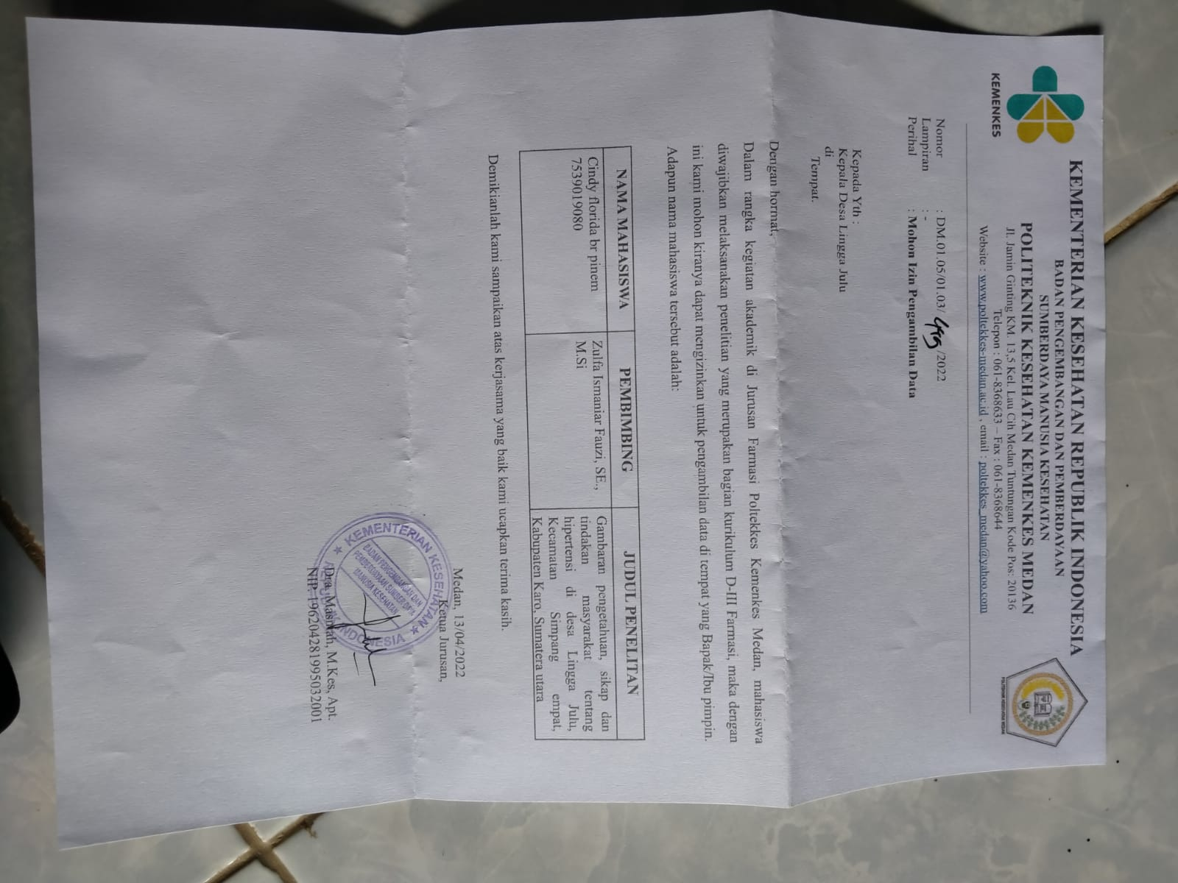

Lampiran 1

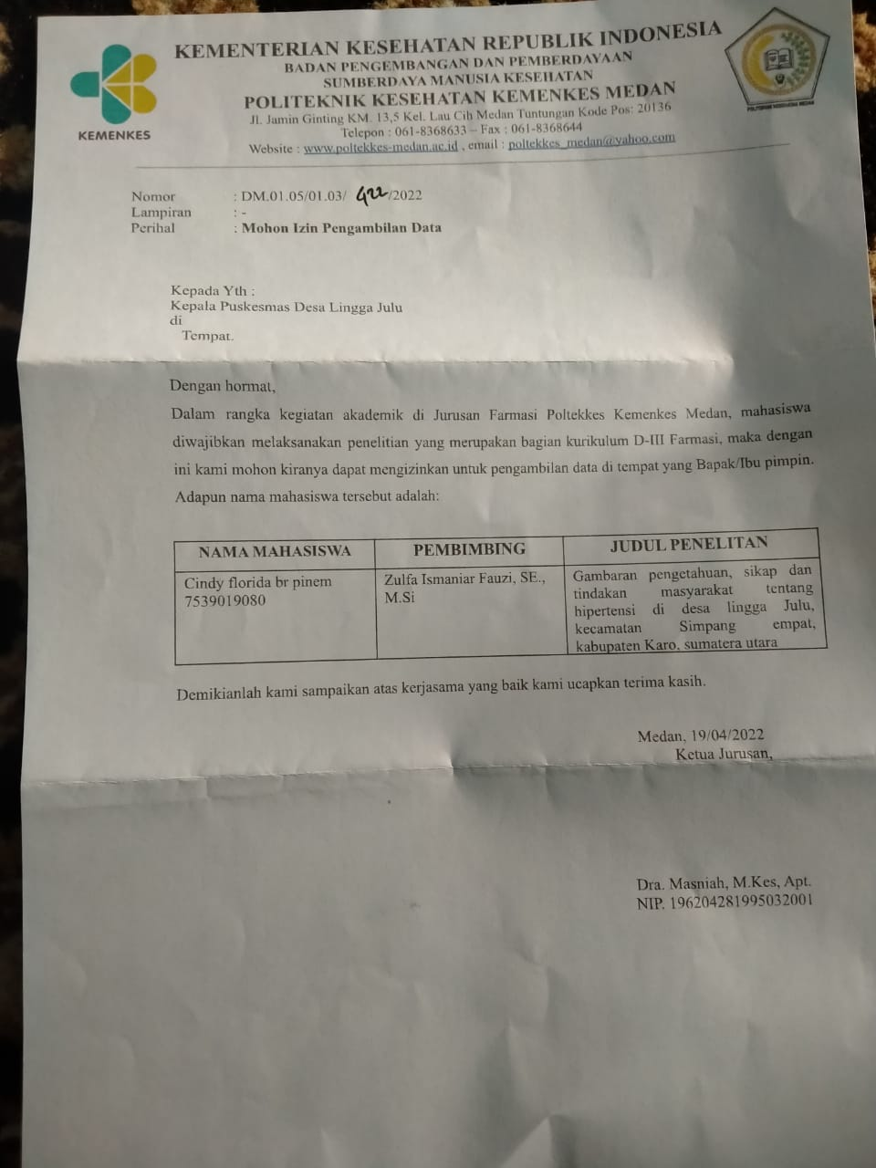

Lampiran 2

Surat Izin Penelitian Dari Tempat Penelitian

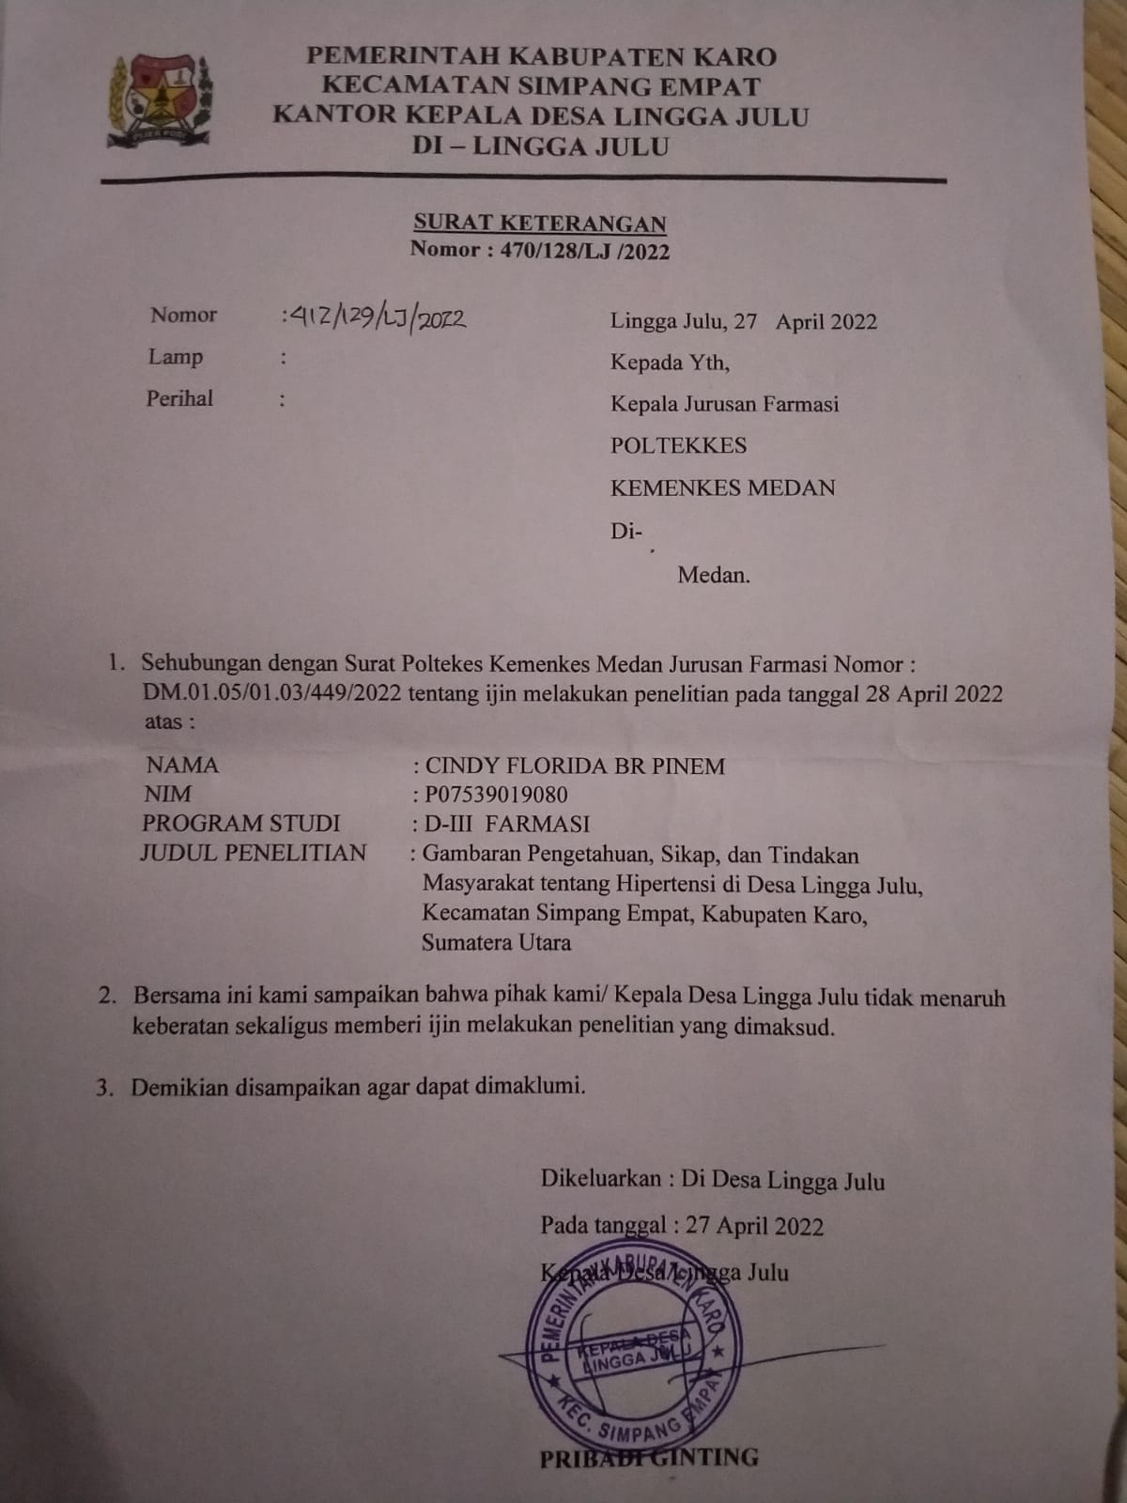

Lampiran 3

Bukti *Ethical clearence*

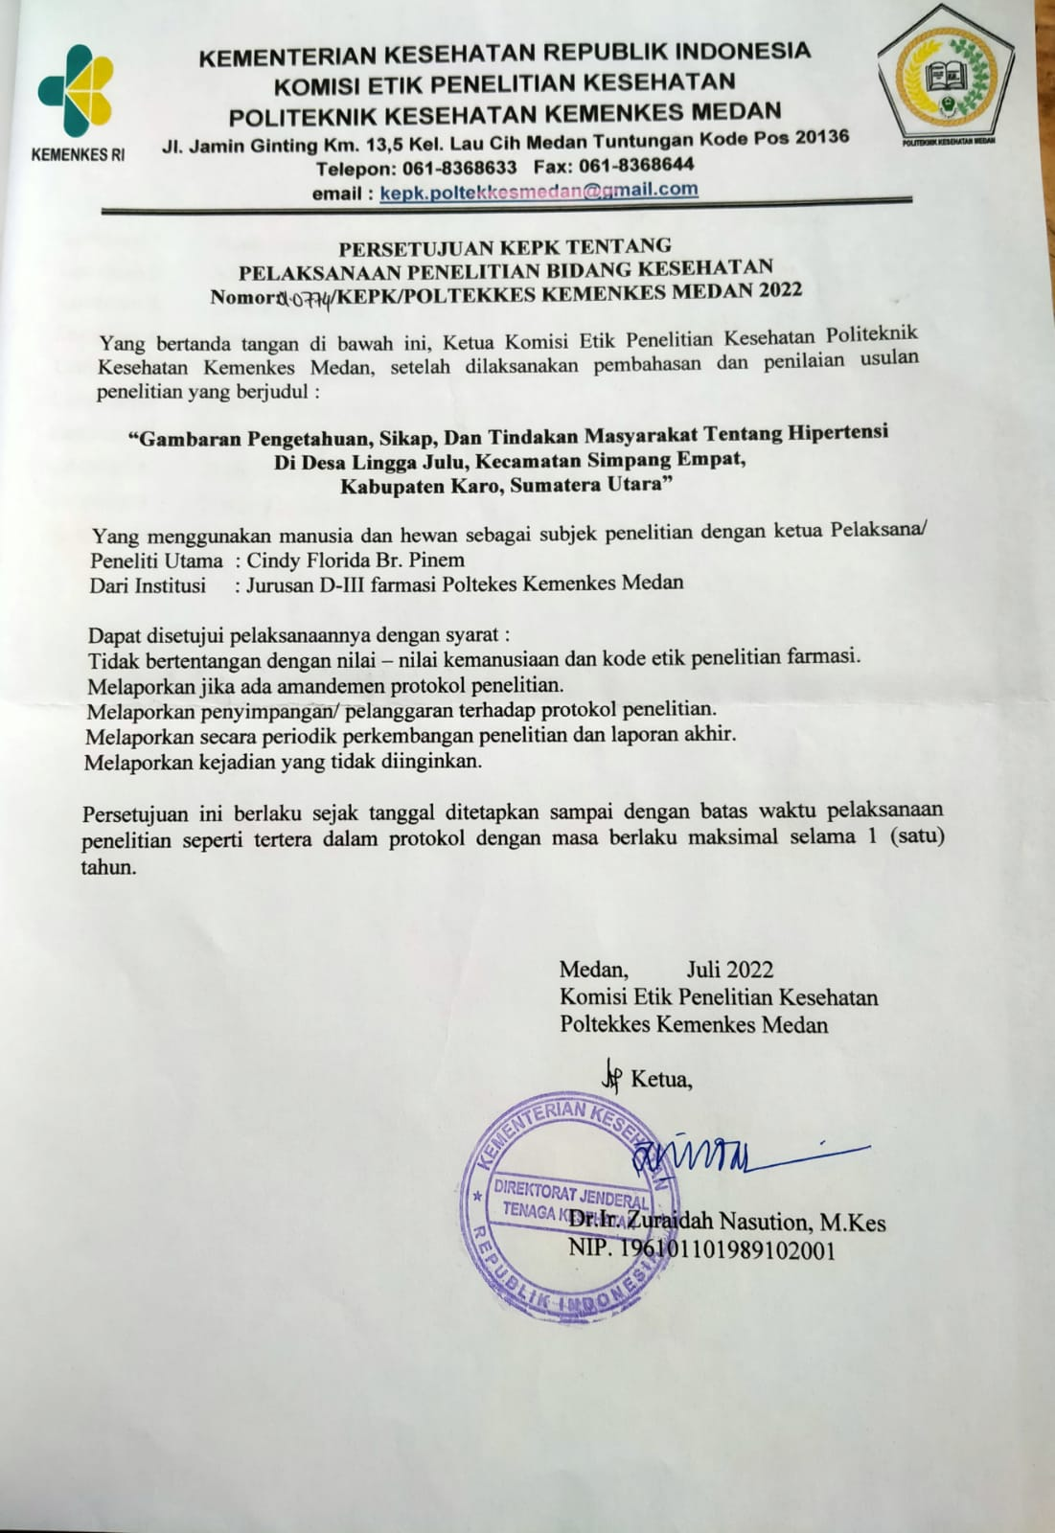

Lampiran 4

Surat Pernyataan Persetujuan

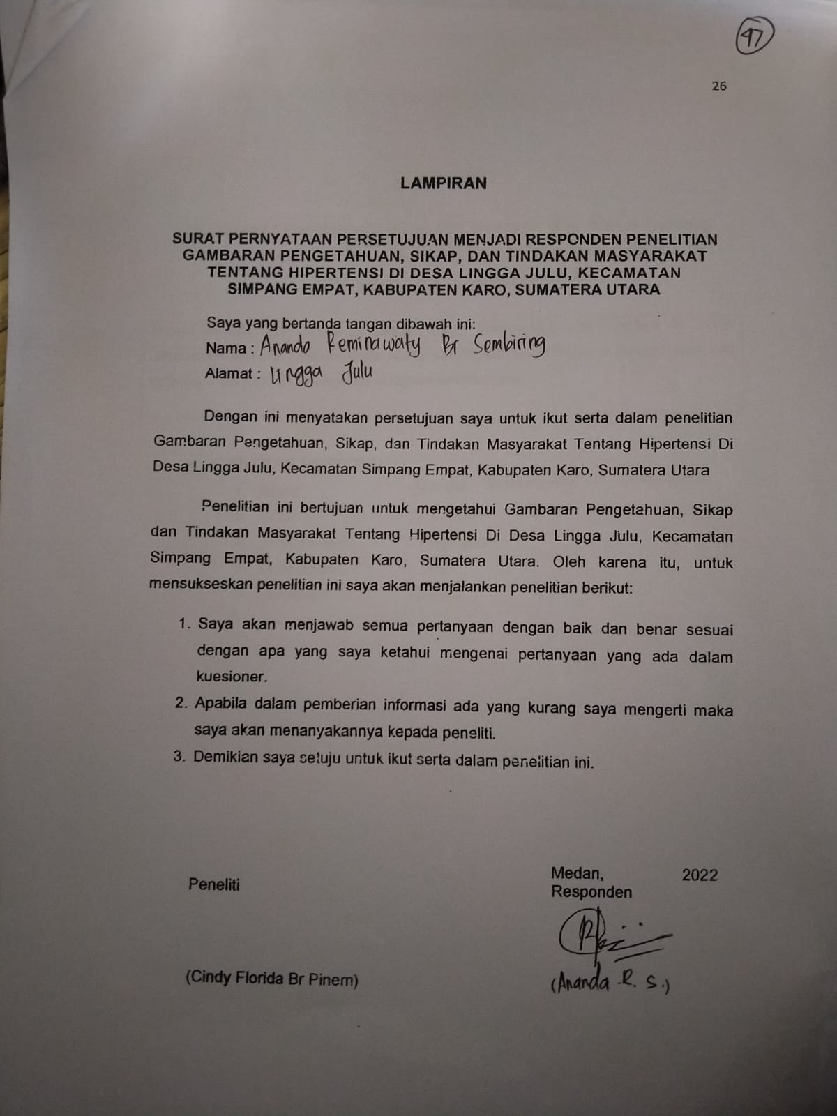

Lampiran 5

KUESIONER

Gambaran Pengetahuan, Sikap dan Tindakan Masyarakat Tentang Hipertensi Di Desa Lingga Julu, Kecamatan Simpang Empat,

Kabupaten Karo, Sumatera Utara

|  |
| --- |
| Survei ini dilakukan untuk penulisan Karya Tulis Ilmiah, oleh karena itu anda diharapkan mengisi jawaban pada setiap pertanyaan yang diajukan dengan jujur dan terbuka. Atas perhatiannya, saya ucapkan terima kasih. |

1. IDENTITAS RESPONDEN
2. No. Responden :
3. Umur :
4. Jenis Kelamin :
5. Pendidikan :
6. Pekerjaan :

Lampiran 5

1. PENGETAHUAN RESPONDEN

Jawablah pernyataan yang ada dalam kuesioner ini dengan memberikan tanda ceklis (√) pada jawaban yang anda pilih. (Debby, 2012)

|  |  |  |  |
| --- | --- | --- | --- |
| No | Pernyataan | Benar | Salah |
| 1. | Penyakit hipertensi merupakan tekanan darah tinggi. |  |  |
| 2. | Penderita tekanan darah tinggi penting memeriksakan tekanan darah ke pelayanan kesehatan yang terdekat. |  |  |
| 3. | Membatasi makanan berlemak merupakan salah satu usaha untuk mencegah tekanan darah tinggi. |  |  |
| 4. | Mengkonsumsi garam berlebihan akan menyebabkan tekanan darah meningkat. |  |  |
| 5. | Selain mengkonsumsi buah-buahan segar, usaha lain untuk mencegah tekanan darah tinggi adalah olahraga secara teratur. |  |  |
| 6. | Merokok dan minuman alkohol merupakan penyebab timbulnya kekambuhan penyakit tekanan darah tinggi. |  |  |
| 7. | Menjauhkan diri dari stress tidak salah satu cara untuk mencegah tekanan darah tinggi. |  |  |
| 8. | Dukungan keluarga merupakan salah satu cara yang penting untuk memotivasi penderita hipertensi dalam menjalankan perubahan gaya hidupnya |  |  |
| 9. | Meminum obat anti hipertensi secara teratur dan mengontrol pola makan adalah usaha mencegah kekambuhan penyakit tekanan darah tinggi. |  |  |
| 10. | Menjaga berat badan dalam kisaran normal bisa mengurangi risiko terjadinya penyakit hipertensi. |  |  |

Lampiran 5

1. SIKAP RESPONDEN

Jawablah pernyataan yang ada dalam kuisioner ini dengan memberikan tanda ceklis ( √ ) pada jawaban yang anda pilih. (Daeli, 2017)

**Keterangan**

1. **SS : Sangat setuju**
2. **S : Setuju**
3. **TS : Tidak Setuju**
4. **STS : Sangat Tidak Setuju**

|  |  |  |  |  |  |
| --- | --- | --- | --- | --- | --- |
| No | Pernyataan | SS | S | TS | STS |
| 1. | Jika merasa pusing dan tengkuk terasa berat dalam jangka waktu yang lama sebaiknya memeriksakan diri ke pelayanan kesehatan terdekat. |  |  |  |  |
| 2. | Penderita hipertensi sebaiknya memeriksakan tekanan darah secara teratur tiap bulan dan mengotrol pola makan. |  |  |  |  |
| 3. | Kurang istirahat dan banyak beban pikiran dapat menyebabkan tekanan darah meningkat. |  |  |  |  |
| 4. | Penderita tekanan darah tinggi tidak boleh melakukan olahraga ringan seperti jogging, bersepeda dan berenang. |  |  |  |  |
| 5. | Konsumsi garam perlu dihindari bagi penderita hipertensi |  |  |  |  |
| 6. | Mengurangi makanan yang mengandung lemak seperti gorengan, dan makanan yang bersantan perlu dilakukan oleh penderita hipertensi. |  |  |  |  |
| 7. | Jika istirahat cukup tetapi masih pusing, teruskan saja minum obat anti hipertensi perlu ke puskesmas. |  |  |  |  |
| 8. | Menurukan berat badan secara bertahap bisa mengurangi risiko tekanan darah tinggi. |  |  |  |  |
| 9. | Mengkonsumsi makanan seperti daging kambing dapat meningkatkan tekanan darah tinggi. |  |  |  |  |
| 10. | Dukungan keluarga sangat penting peranannya dalam keberhasilan pada penderita hipertensi dalam menjalankan dietnya. |  |  |  |  |

Lampiran 5

1. TINDAKAN RESPONDEN

Jawablah pertanyaan yang ada dalam kuisioner ini dengan memberikan tanda ceklis ( √ ) pada jawaban yang anda pilih. (Daeli, 2017)

|  |  |  |  |
| --- | --- | --- | --- |
| No | Pernyataan | Melakukan | Tidak melakukan |
| 1. | Saya selalu mengontrol tekanan darah setiap merasakan gejala. |  |  |
| 2. | Saya tidak mengkonsumsi makanan yang mengandung kolesterol tinggi seperti daging merah, gorengan, jeroan. |  |  |
| 3. | Saya mengkonsumsi setidaknya tiga porsi buah dan sayuran segar setiap harinya. |  |  |
| 4. | Saya selalu minum obat anti hipertensi secara teratur jika tekanan darah tinggi. |  |  |
| 5. | Saya selalu meluangkan waktu untuk istirahat walaupun pekerjaan menumpuk. |  |  |
| 6. | Saya berolahraga secara teratur untuk mengontrol tekanan darah |  |  |
| 7. | Saya tidak mengkonsumsi minum-minuman keras seperti anggur, pigur, dan bir bila sedang stress ataupun mempunyai masalah yang berat. |  |  |
| 8. | Saya mengurangi kebiasaan merokok dan konsumsi makanan yang mengandung garam tinggi untuk menghindari kekambuhan tekanan darah tinggi. |  |  |
| 9. | Saya mengusakan mengadakan rekreasi setelah mengerjakan pekerjaan yang berat. |  |  |
| 10. | Saya akan mengontrol emosi saya jika sedang marah atau sedang banyak pikiran |  |  |

Lampiran 6

**Master Tabel 1 Distribusi Skor Tiap-tiap Pertanyaan Pengetahuan**



**Master Tabel 2 Distribusi Skor Tiap-tiap Pertanyaan Sikap**



**Master Tabel 3 Distribusi Skor Tiap-tiap Pertanyaan Tindakan**



Lampiran 7

Dokumentasi

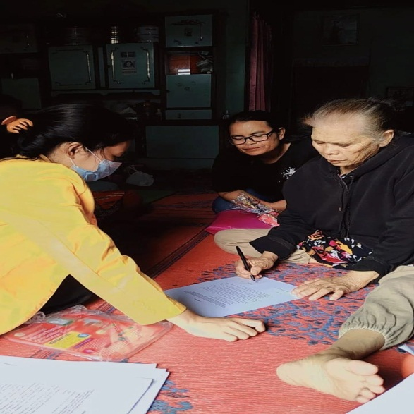 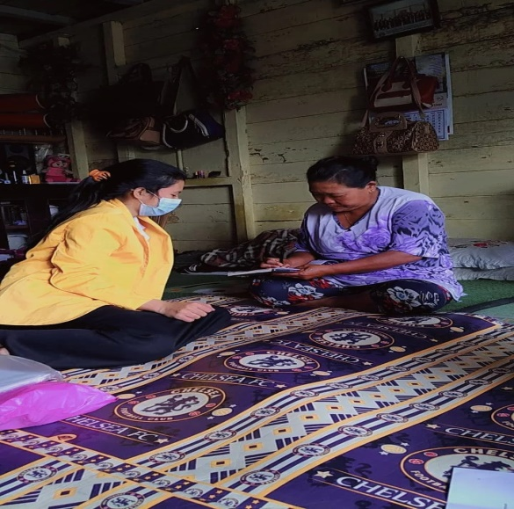 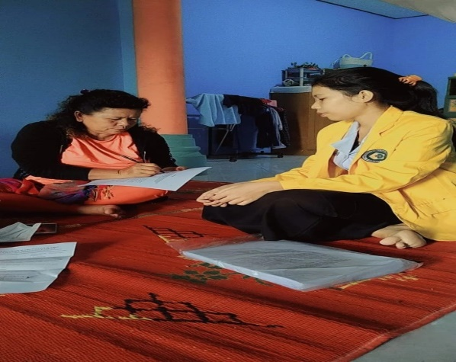 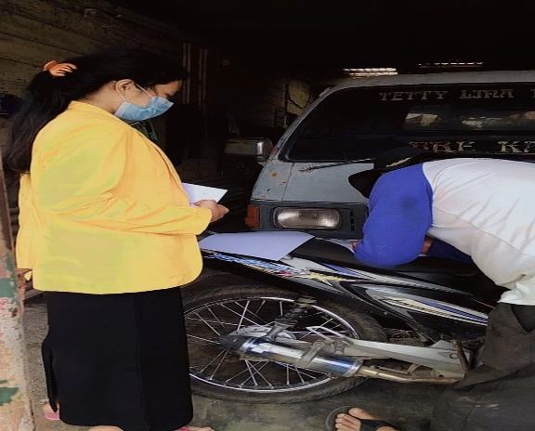 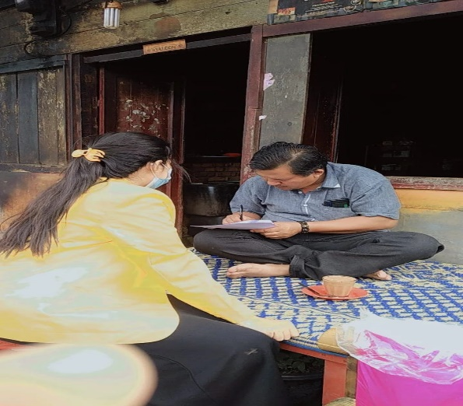 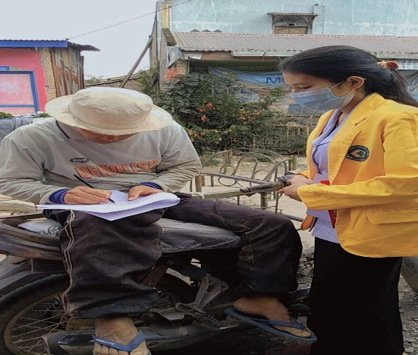

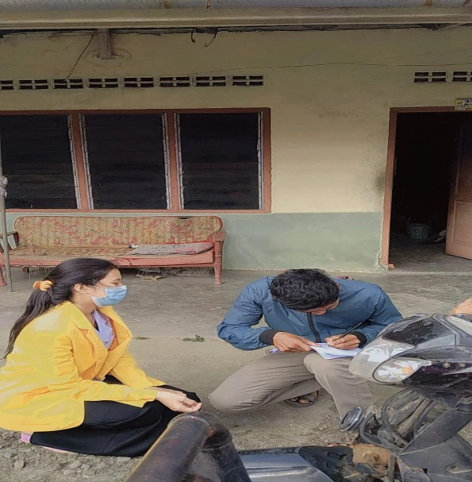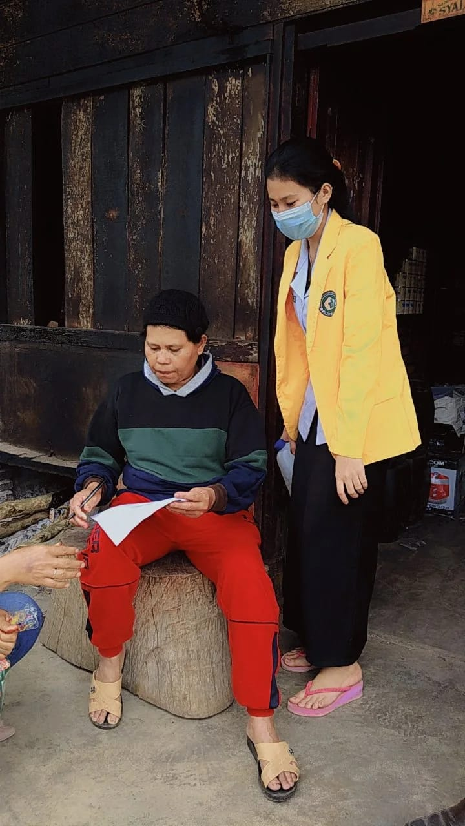

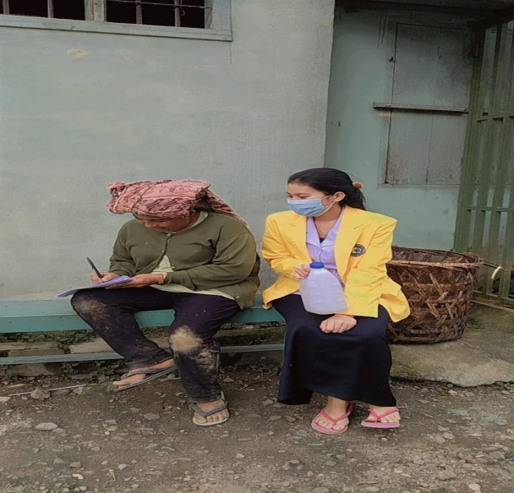

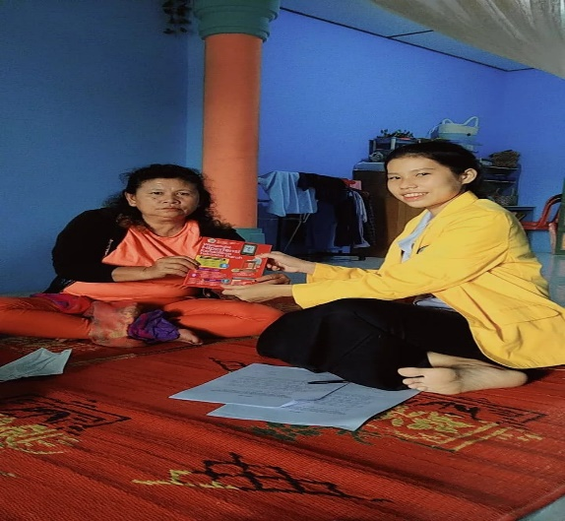 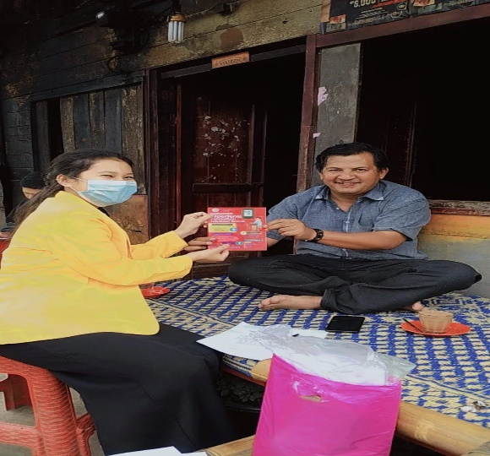

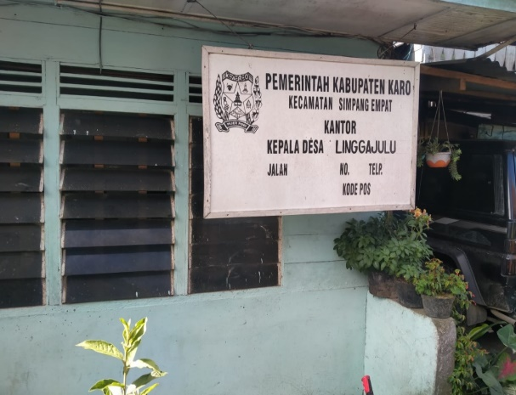 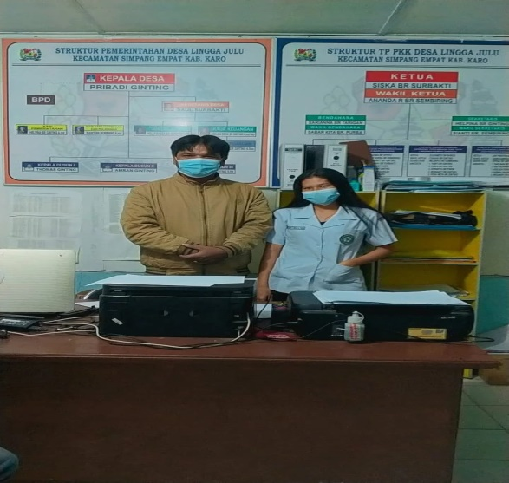

Lampiran 8

Surat Peryataan telah melaksanakan Penelitian Di Desa Lingga Julu

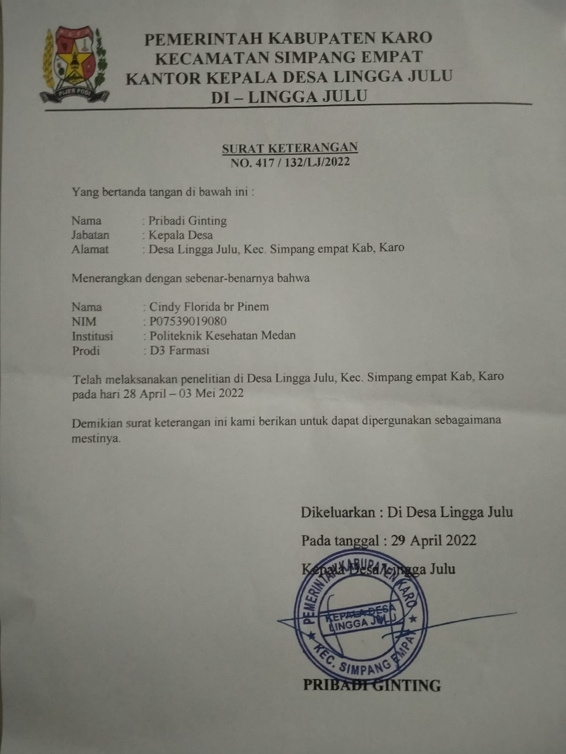

Lampiran 9

Laporan Pertemuan Bimbingan KTI

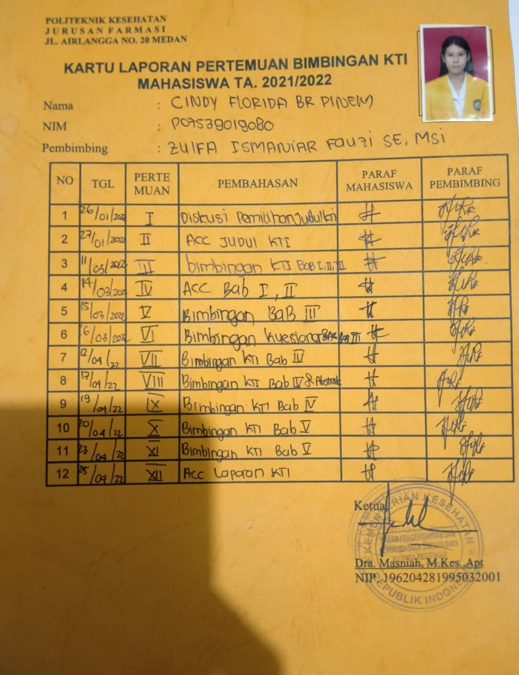

Lampiran 10

BROSUR

